**SEMINAR HASIL**



**SISTEM PERAMALAN PENJUALAN SEPEDA MOTOR MENGGUNAKAN METODE DOUBLE EXPONENTIONAL SMOOTING (STUDI KASUS : DEALER HONDA KARTIKA SARI PUTRA DINOYO)**

**Disusun Oleh :**

**RAHMAH NUR HIDAYANTI**

**20.18.111**

**PROGRAM STUDI TEKNIK INFORMATIKA S-1 FAKULTAS TEKNOLOGI INDUSTRI**

**INSTITUT TEKNOLOGI NASIONAL MALANG  
2023**

# DAFTAR ISI

DAFTAR ISI i

DAFTAR GAMBAR iii

DAFTAR TABEL iv

BAB I 1

PENDAHULUAN 1

1.1 Latar Belakang 1

1.2 Rumusan Masalah 2

1.3 Tujuan 2

1.4 Batasan Masalah 3

1.5 Manfaat 3

1.6 Metodologi Penelitian 4

1.7 Sistematika Penelitian 4

BAB II TINJAUAN PUSTAKA 1

2.1 Penelitian Terdahulu 1

2.2 Dasar Teori 3

BAB III ANALISIS PERANCANGAN 9

3.1 Kebutuhan Fungsional 9

3.2 Kebutuhan Non Fungsional 9

3.3 Diagram Blok Sistem 10

3.4 Struktur Menu 10

3.5 Flowchart Algoritma Metode 11

3.6 Flowchart Sistem 12

3.7 Prototype Design 13

3.8 Perhitungan Manual Double Exponential Smooting 15

BAB IV 27

IMPLEMENTASI DAN PENGUJIAN 27

4.1 Implementasi Sistem 27

4.2 Pengujian Fungsionalitas Sistem 30

4.3 Pengujian Metode 36

BAB V 42

PENUTUP 42

5.1 Kesimpulan 42

5.2 Saran 42

DAFTAR PUSTAKA 44

# DAFTAR GAMBAR

Gambar 3.1 Diagram Blok Sistem 10

Gambar 3.2 Struktur Menu 11

Gambar 3.3 Flowchart Algoritma Metode 11

Gambar 3.4 Flowchart Sistem 12

Gambar 3.5 Halaman Login 13

Gambar 3.6 Halaman Dashboard 13

Gambar 3.7 Halaman Data Produk 14

Gambar 3.8 Halaman Data Transaksi 14

Gambar 3.9 Halaman Proses Peramalan 15

Gambar 3.10 Halaman Hasil Peramalan 15

Gambar 4.1 Tampilan halaman *login* 27

Gambar 4.2 Tampilan halaman *dashboard* 27

Gambar 4.3 Tampilan halaman produk 28

Gambar 4.4 Tampilan halaman transaksi 28

Gambar 4.5 Tampilan halaman peramalan 29

Gambar 4.6 Tampilan halaman hasil peramalan 29

Gambar 4.7 Tampilan halaman grafik peramalan 30

# DAFTAR TABEL

Tabel 2.1 Karakteristik Nilai MAPE 5

Tabel 3.1 Data Transaksi Penjualan Beat 16

Tabel 3.2 Hasil Uji Alpha 0,1 18

Tabel 3.3 Hasil Uji Alpha 0,2 18

Tabel 3.4 Hasil Uji Alpha 0,3 19

Tabel 3.5 Hasil Uji Alpha 0,4 20

Tabel 3.6 Hasil Uji Alpha 0,5 21

Tabel 3.7 Hasil Uji Alpha 0,6 22

Tabel 3.8 Hasil Uji Alpha 0,7 23

Tabel 3.9 Hasil Uji Alpha 0,8 24

Tabel 3.10 Hasil Uji Alpha 0,9 25

Tabel 4.1 Pengujian *compatibility* pada *Web Browser* admin 30

Tabel 4.2 Tabel Pengujian Blackbox Admin 32

Tabel 4.3 Hasil Perhitungan Nilai Error Merk Beat 36

Tabel 4.4 Hasil Perhitungan Nilai Error Merk Vario 36

Tabel 4.5 Hasil Perhitungan Nilai Error Merk Scoopy 37

Tabel 4.6 Hasil Perhitungan Nilai Error Merk Genio 37

Tabel 4.7 Hasil Perhitungan Nilai Error Merk PCX 38

Tabel 4.8 Hasil Perhitungan Nilai Error Merk ADV 38

Tabel 4.9 Hasil Perhitungan Nilai Error Merk Supra 39

Tabel 4.10 Hasil Perhitungan Nilai Error Merk Revo 39

Tabel 4.11 Hasil Perhitungan Nilai Error Merk CRF 40

Tabel 4.12 Hasil Perhitungan Nilai Error Merk CB 40

Tabel 4.13 Hasil Nilai MAPE 41

# BAB I

# PENDAHULUAN

## Latar Belakang

Dealer Honda Kartika Sari Putra Dinoyo beralamatkan di Jalan Mayjend M.T. Haryono Ruko Istana Dinoyo Kav. a9-a10, Dinoyo, Lowokwaru, Kota Malang. Dealer ini menjual berbagai jenis sepeda motor Honda terbaru dengan beragam pilihan model seperti sepeda motor untuk sehari hari, sepeda motor sport, sepeda motor fashion, dan lainnya. Pada dealer ini juga menyediakan layanan purna jual,biasanya jika konsumen membeli produk sepeda motor pada dealer ini akan mendapatkan layanan purna jual yang mencakup perawatan rutin, perbaikan, layanan garansi, dan servis umum lainnya. Disini juga menyediakan suku cadang asli Honda serta berbagai aksesoris yang dapat memodifikasi sepeda motor sesuai dengan keinginan pelanggan. Terdapat tes drive yang memungkinkan calon pembeli untuk melakukan uji coba berkendara sepeda motor sebelum memutuskan untuk membelinya. Pada waktu tertentu dealer ini menawarkan program penawaran seperti diskon, paket pembiayaan khusus, atau bonus tertentu pada pembelian sepeda motor baru.

Dalam penjualan produknya dealer ini mendata penjualan dengan cara direkap menggunakan aplikasi Microsoft Excel dari tiap koordinator penjualan yang kemudian diberikan kepada staf administrasi untuk direkap kembali secara keseluruhan.Proses perekapan data penjualan membutuhkan waktu yang berbeda-beda tergantung koordinator salesnya. Pada saat rapat evaluasi tim untuk menentukan strategi penjualan, jika terdapat masalah untuk beberapa sales yang tidak bisa menjual sepeda motor sesuai target. Perlu dilakukan promosi yang lebih lagi dan biasanya promosi bisa dilakukan dengan melihat tren model sepeda motor dan juga tergantung dari daerahnya.Pada penelitian sebelumnya sudah dilakukan Tejaningrat dkk. pada Penerapan Peramalan Penjualan Ban Sepeda Motor menggunakan Metode *Double Exponentional Smooting*, dengan hasil peramalan yang diperoleh dapat mempermudah pemilik toko dalam menyediakan merk ban dan jenisnya yang diminati oleh calon konsumen (Lengkoro, Farida , & Kasih, 2020). Kemudian terdapat penelitian dari Titania dkk. yang berjudul Peramalan Jumlah Stok Alat Tulis Kantor menggunakan Metode *Double Exponentional Smooting* pengujian peramalan menggunakan cara hitung Percentage Error dan Mean Absoluter Percentage Error. MAPE terkecil terdapat pada alpha 0.7 yaitu 12,36 (Andini & Auristandi, 2016).

Oleh karena itu, untuk mengatasi masalah pada Dealer Honda Kartika Sari Putra Dinoyo dibutuhkan sistem yang dapat meramalkan penjualan sepeda motor per-bulanannya agar pengelolaan data penjualan sepeda motor lebih teratur dan bisa menentukan strategi penjualan yang lebih efisien kedepannya di Dealer Honda Kartika Sari Putra Dinoyo maka dilakukan penelitian mengenai ”Sistem Peramalan Penjualan Sepeda Motor menggunakan Metode *Double Exponentional Smooting*”. Tujuan dikembangkannya aplikasi peramalan penjualan yang dapat diakses oleh admin agar dapat memudahkan dalam proses evaluasi penjualan sepeda motor. Sistem peramalan yang dikembangkan ini menggunakan metode *Double Exponential Smooting* sehingga hasil peramalan menjadi lebih objektif secara matematis dan tidak terpengaruh faktor subjektif.

## Rumusan Masalah

Berdasarkan permasalahan yang ada diatas, maka dapat dirumuskan beberapa rumusan masalah sebagai berikut:

1. Bagaimana cara meningkatkan efisiensi dalam proses pengumpulan data penjualan sepeda motor yang masih bersifat manual menggunakan Microsoft Excel?
2. Bagaimana cara membuat sistem peramalan penjualan sepeda motor menggunakan metode *Double Exponentional Smooting* berbasis web *?*

## Tujuan

Terdapat beberapa tujuan dari pembuatan *website* ini sebagai berikut:

1. Untuk meningkatkan efisiensi dalam proses pengumpulan data penjualan sepeda motor yang masih bersifat manual menggunakan Microsoft Excel.
2. Untuk membuat sistem peramalan penjualan sepeda motor menggunakan metode *Double Exponentional Smooting* berbasis *website.*

## Batasan Masalah

Berdasarkan pembuatan *website* ini terdapat beberapa batasan dalam pembuatan yaitu sebagai berikut:

1. Data set pada penelitian ini diambil secara langsung melalui wawancara dan observasi di Dealer Honda Kartika Sari Putra Dinoyo yang beralamatkan di Jalan Mayjend M.T. Haryono Ruko Istana Dinoyo kav.a9-a10, Dinoyo, Lowokwaru, Kota Malang
2. Atribut data yang digunakan adalah data produk dan data transaksi penjualan
3. Data yang digunakan pada penelitian ini adalah data transaksi penjualan pada bulan Januari 2022 sampai bulan Agustus 2023.
4. Data jenis produk sepeda motor yang akan digunakan pada penelitian ini terdiri dari sepeda motor jenis Cub,Matic,dan Sport antara lain yaitu Supra,Revo, Beat, Vario, Scoopy,Genio, PCX, ADV, CRF,dan CB.
5. Penelitian ini membahas penggunaan metode *Double Exponentional Smooting* sebagai metode peramalan penjualan sepeda motor.
6. Bahasa pemrograman yang digunakan untuk membuat peramalan penjualan adalah Bahasa pemrograman PHP menggunakan *framework* laravel
7. Database yang digunakan MySQL Versi v3.3.0

## Manfaat

Terdapat manfaat dari pembuatan *website* ini sebagai berikut:

1. Memberikan manfaat bagi Dealer Honda Kartika Sari Putra Dinoyo dalam melakukan evaluasi penjualan sepeda motor
2. Membantu meningkatkan efisiensi dan keuntungan bisnis penjualan sepeda motor melalui penggunaan sistem peramalan penjualan sepeda motor yang dibangun dalam penelitian ini.

## Metodologi Penelitian

Untuk dapat mencapai keinginan dalam pembuatan *website* Peramalan Penjualan Sepeda Motor menggunakan Metode *Double Exponential Smoothing*, maka perlu dilakukan dengan langkah-langkah sebagai berikut:

Studi Literatur

Studi literatur dilakukan dengan cara mengambil dan mempelajari sumber refrensi dari buku, *ebook* ataupun jurnal internetmengenai proses *input* *output* dari Metode *Double Exponentional Smooting*

Pengumpulan Data

Pada tahap ini yaitu melakukan proses pengumpulan data yang dibutuhkan untuk pembuatan sistem, serta melakukan analisa atau pengamatan pada data yang sudah terkumpul untuk kemudian diolah lebih lanjut.

Perancangan Sistem

Secara umum tahapan ini dilakukan perancangan struktur menu, perancangan *flowchart* sistem,dan perancangan struktur menu *website.*

Implementasi

Mengimplementasi *user* *interface* pada pembuatan Peramalan penjualan sepeda motor dengan Metode *Double Exponential Smoothing* berbasis *website* dengan memanfaatkan bahasa pemrograman PHP.

Pengujian Sistem

Tahap pengujian dilakukan jika semua bagian telah selesai. Dilakukan pengujian fungsional yang terdiri dari pengujian *compatibility web* dan pengujian *blackbox.*Kemudian dilakukan pengujian metode untuk menguji tingkat keakuratan dari perhitungan metode tersebut.

## Sistematika Penelitian

Agar mempermudah pemahaman pada pembahasan penulisan skripsi ini, maka sistematika penulisan diperoleh sebagai berikut:

**BAB I** : Pendahuluan berisikan latar belakang, rumusan masalah, batasan masalah, tujuan, manfaat, metode penelitian, dan sistematika penelitian.

**BAB II** : Tinjauan Pustaka berisikan dasar – dasar teori mengenai permasalahan yang berhubungan dengan penelitian ini.

**BAB III** : Analisis dan Perancangan pada Sistem berisikan perancagan pada sistem yang menggunakan *flowchart* dan desain struktur menu pada sistem

**BAB IV** : Bagaimana sistem informasi ini dibuat dengan menerapkan *forcasting* dan bagaimana pengujian pada website

**BAB V** : Pada bab ini berisikan kesimpulan dan saran terkait sistem *forcasting* yang sudah dibuat.

# TINJAUAN PUSTAKA

## Penelitian Terdahulu

Penelitian sebelumnya dilakukan oleh Diffa Adrian Rahma Chiesa yang berjudul “Sistem Peramalan Penjualan Pakaian Wanita Menggunakan Metode Double Exponential Smoothing (Studi Kasus Pada Ime Female Fashion)” penelitian ini bertujuan untuk mengatasi masalah pada proses pencatatan penjualan masih dilakukan secara manual dan belum ada metode khusus yang tersedia untuk melakukan perkiraan terhadap penjualan barang. Sistem Peramalan Penjualan Pakaian Wanita Menggunakan Metode Double Exponential Smoothing ini berhasil meramalkan penjualan pakaian untuk 5 hari ke depan.Berdasarkan hasil pengujian peramalan yang dilakukan, terdapat hasil peramalan yang berbeda dengan data aktual, hal ini terjadi dikarenakan data terakhir atau data ke 360 (Tanggal 26 Desember 2022) memiliki nilai yang berbeda untuk tiap barangnya, lalu jika ada data yang bernilai 0 hasilnya bernilai negatif. Dan untuk di variabel at dan bt yang digunakan bila bernilai negatif, maka selanjutnya akan menghasilkan nilai negatif (Rahma Chiesa, Achmadi, & Irawan, 2023).

Menurut Aden dan Anggela Supriyanti pada tahun 2020 dalam penelitian yang berjudul “Prediksi Jumlah Calon Peserta Didik Baru Menggunakan Metode Double Exponential Smoothing Dari Brown ( Study Kasus: Sd Islam Al-Musyarrofah Jakarta )” penelitian ini bertujuan untuk memprediksi jumlah mahasiswa baru pada tahun ajaran baru menggunakan metode *Double Exponential Smoothing* satu parameter dari Brown dan mengetahui ketepatan metode *Double Exponential Smoothing* satu parameter dari Brown menggunakan analisis gallat. Metode penelitian yang digunakan menggunakan metode kuantitatis. Hasil yang diperoleh bahwa Prediksi jumlah peserta didik baru Sekolah dasar Islam Al-Musyarrofah Jakarta dengan menggunakan Metode *Double Exponential Smoothing* dari *Brown* pada tahun 2020/2021 64 siswa dan Metode *Double Exponential Smoothing* satu Parameter dari *Brown* tepat digunakan pada prediksi jumlah mahasiswa baru di Sekolah Dasar Islam AL-Musyarrofah Jakarta dengan nilai Durbin-Waston 0,59997 (Aden & Supriyati, 2020).

Penelitian Selanjutnya dilakukan oleh Sariaman Manullang yang berjudul ” Peramalan Penjualan Beras Di Perum Bulog Sub Drive Medan Menggunakan Metode Double Exponential Smoothing” penelitian ini bertujuan untuk mengatasi masalah dalam penjualan beras seperti perubahan jumlah produksi,penyediaan bahan baku,pencapaian target penjualan dan penentuan keuntungan maksimal. Maka peneliti melakukan penelitian dengan mengangkat judul diatas yang nantinya dgunakan untuk meramalkan jumlah beras yang akan dijual untuk setiap tahunnya dan dapat dijadikan sebagai pedoman oleh Perum Bulog dalam melakukan penjualan beras.Hasil dari penelitian ini diperoleh parameter α terbaik untuk peramalan penjualan beras di Perum Bulog Sub Drive Medan adalah α = 0,2 dengan MAPE sebesar 0,27% (Manullang, 2023).

Penelitian selanjutnya dilakukan oleh Lisa Wulan Dari pada tahun 2021 yang berjudul ”Penerapan Metode Double Exponential Smoothing Untuk Meramalkan Angka Pengangguran” yang bertujuan untuk mengetahui jumlah pengangguran di Asahan yang berpengaruh terhadap kebijakan pemerintah dalam pengambilan keputusan sebelum terjadinya peningkatan jumlah pengangguran. Peramalan pengangguran ini berdasarkan data aktual dalam kurun waktu 12 tahun menggunakan metode Double Exponential Smoothing (DES). Hasil dari penelitian ini adalah metode akurasi peramalan yang digunakan dalam peramalan pengangguran ini adalah Mean Absolute Percentage Error (MAPE) untuk menghitung persentase error pada nilai alpha. Hasil peramalan terbaik untuk data pengangguran terdapat pada nilai alpha 0,4 nilai MAPE sebesar 6,22%, sehingga jumlah pengangguran sebesar 6,22% untuk tahun 2021 dengan total pengangguran 22909,72 hasil perhitungan sebesar 22909,72 ± 6.22% = 22909,72 ± 1424,98. Dengan range prediksi 21484,74 – 24334,7 (Dari, Syah, & Sembiring, 2021).

Penelitian yang dilakukan oleh Mesach Habel dan rekan rekan pada tahun 2023 yang berjudul ”Sistem Peramalan Volume Kendaraan Di Jalan Tol Menggunakan Metode *Double Moving Average* Dan *Double Exponential Smoothing* (Studi Kasus Di Jasamarga Pandaan Tol)” yang bertujuan untuk memudahkan tim *Traffic Collection* dalam memproyeksikan volume kendaraan di jalan tol dimasa mendatang. Berdasarkan hasil pengujian akurasi dengan MAPE pada metode Double Moving Average menunjukkan bahwa nilai MAPE untuk Golongan I adalah 26.99 %, nilai MAPE untuk Golongan II adalah 20.586 %, nilai MAPE untuk Golongan III adalah 33.131 %, nilai MAPE untuk Golongan IV adalah 38.969 %, nilai MAPE untuk Golongan V adalah 30.943 %. Berdasarkan hasil pengujian akurasi dengan MAPE pada metode Double Exponential Smoothing menunjukkan bahwa nilai MAPE untuk Golongan I adalah 4.673 %, nilai MAPE untuk Golongan II adalah 3.794 %, nilai MAPE untuk Golongan III adalah 5.959 %, nilai MAPE untuk Golongan IV adalah 6.652 %, nilai MAPE untuk Golongan V adalah 5.76 %. Berdasarkan hasil pengujian akurasi dengan MAPE metode Double Exponential Smoothing memiliki perhitungan peramalan yang lebih baik dengan nilai rata rata MAPE sebesar 5.368% dibandingkan metode Double Moving Average dengan nilai rata rata MAPE sebesar 30.124% (Wiyono Prataningtyas, Pranoto, & Rushistiar, 2023).

## Dasar Teori

* + 1. **Peramalan**

Peramalan (Forecasting) adalah seni dan ilmu dalam meramalkan kejadian yang akan datang di masa depan. Peramalan akan melibatkan pengambilan data histori seperti peramalan penjualan yang akan melibatkan data histori di penjualan tahun lalu dan memproyeksasikan nya ke masa yang akan dating dengan menggunakan matematika. Peramalan adalah sebagai perbuatan untuk mengantisipasikan sesuatu di masa depan dan terlebih dahulu melakukan pembentukan agenda yang di buat berlandaskan isi dan keahlian permintaan atau penerapan yang dibuat oleh suatu perusahaan. Peramalan berkaitan dengan usaha yang memprediksi sesuatu yang terjadi di masa depan, mendasar dalam teknik (keahlian dan kecerdasan teknologi) dengan di buat dengan cara sangat pasti dan tepat (Herlambang & Sugianto, 2021).

* + 1. **Double Exponentional Smooting**

Teknik *Double Exponential Smoothing* atau yang dikenal dengan dengan *Brown`s* *Double Exponential Smoothing*, digunakan untuk memperkirakan data deret waktu yang memiliki tren linier. Adapun persamaan *Double Exponential Smoothing* adalah sebagai berikut:

Ŷt+x = at + bt x ....(2.1)

Dimana :

Ŷt+x  = Peramalan untuk periode selanjutnya.

at = Perbedaan nilai antara nilai single smooting (A`) dengan

double (A``)

bt = Nilai slop/nilai trend dari data yang sesuai

x = Periode pengamatan untuk peramalan

Untuk menghitung perbedaan nilai single smooting (A`) dan double (A``) sebagai suatu tren maka perlu menghitung nilai smooting tunggal (A`) dan ganda (A``) sebagai berikut :

At` = α Ŷt + (1- α) A`t-1 ....(2.2)

At`` = α At` + (1- α) A`t-1 ....(2.3)

Dengan menggunakan persamaan (2.2) dan (2.3) dapat dihitung perbedaan antara nilai single smooting (A`) dan double (A``) sebagai berikut :

at = 2At` - At`` ....(2.4)

sedangkan untuk perhitungan slop dapat digunakan formula sebagai berikut :

bt = (At` - At``) ....(2.5)

Setelah dibuat penyesuaian yang sesuai dengan data, maka dapat siapkan untuk membuat perkiraan x periode ke depan (Yudaruddin, 2019).

* + 1. **Perhitungan Error**

Mean Absolute Error

MAE = …(2.6)

Dimana :

MAE = Rata rata error yang di absolut

N = Jumlah periode data

Mean Square Error

MSE = …(2.7)

Dimana :

MSE = Rata-rata dari kesalahan forecast dikuadratkan

N = Jumlah periode data

Mean Absolute Percentage Error

*Mean Absolute Percentage Error* (MAPE) berguna dalam mengevaluasi ketepatan ramalan. MAPE mengindikasi seberapa besar kesalahan dalam meramal yang dibandingkan dengan nilai nyata. MAPE digunakan dalam penelitian ini untuk mengetahui tingkat persentase *error* yang dihasilkan pada hasil peramalan periode yang diinginkan (Hasyim, 2021).

MAPE dirumuskan sebagai berikut:

MAPE = ...(2.8)

di mana:

*MAPE* = *Mean Absolute Percentage Error*

*Xt*  = Data aktual pada periode t

*Ft*  = Data peramalan pada periode t

N = Jumlah periode data keseluruhan

#### Karakteristik Nilai MAPE

|  |  |
| --- | --- |
| MAPE (%) | Interpresi Akurasi Peramlaan |
| <10 | Sangat Baik |
| 10-20 | Baik |
| 21-50 | Cukup |
| >50 | Kurang |

Pada Tabel 2.1 merupakan karakteristik nilai MAPE dimana jika nilainya lebih kecil maka akurasinya menjadi sangat baik dan sebaliknya jika akurasinya lebih besar maka akurasinya menjadi kurang baik.

* + 1. **Website**

Website adalah kumpulan halaman web yang saling terhubung dan seluruh file saling terkait. Web terdiri dari page atau halaman dan kumpulan halaman yang dinamakan homepage. Homepage berada pada posisi teratas dengan halaman-halaman terkait berada di bawahnya. Biasanya, setiap halaman di bawah homepage (child page) berisi hyperlink ke halaman lain dalam web. Website memiliki beragam fungsi, mulai dari menyampaikan informasi tentang perusahaan atau produk hingga menjadi wadah untuk berinteraksi dan berbagi pandangan. Selain itu, website dapat menjadi sarana untuk memasarkan dan mempromosikan produk atau layanan.

Website adalah suatu media yang bisa digunakan untuk menampung berbagai jenis informasi seperti teks, suara, gambar, dan animasi yang dimana bisa diakses oleh komputer melalui internet. Websitemerupakan media informasi berbasis jaringan komputer yang bisa diakses kapan saja dan di mana saja dengan biaya yang murah. Website ini muncul karena adanya kebutuhan pasar yang semakin tinggi (Firmansyah & Herman, 2021).

* + 1. **Database**

Database adalah kumpulan dari data yang membentuk suatu berkas (file) yang saling berhubungan (relation) dengan tatacara yang tertentu untuk membentuk data baru atau informasi. Atau basis data (database) merupakan kumpulan dari data yang saling berhubungan (relasi) antara satu dengan yang lainnya yang diorganisasikan berdasarkan skema atau struktur tertentu. Pada komputer, basis data disimpan dalam perangkat hardware penyimpan, dan dengan software tertentu dimanipulasiunruk kepentingan atau keguanaan tertentu. Hubungan atau relasi data biasanya ditunjukkan dengan kunci (key) dari tiap file yang ada. Data merupakan fakta atau nilai (value) yang tercatat atau merepresentasikan deskripsi dari suatu objek. Data yang merupakan fakta yang tercatat dan selanjutnya dilakukan pengolahan (proses) menjadi bentuk yang berguna atau bermanfaat bagi pemakainya akan membentuk apa yang disebut informasi. Bentuk informasi yang kompleks dan teritegrasi dan pengolahan sebuah database dengan komputer akan digunakan untuk proses pengambilan keputusan pada manajemen akan membenuk Sistem Informasi Manajemen (SIM), data dalam basis data merupan item terkecil dan terpenting untuk membangun basis data yang baik dan valid (Andaru, 2018)

* + 1. **PHP**

PHP merupakan singkatan dari PHP Hypertext Preprocessor. PHP merupakan bahasa pemrograman script yang diletakkan dalam server yang biasa digunakan untuk membuat aplikasi web yang bersifat dinamis.PHP dikembangkan dengan tujuan awal hanya untuk mencatat pengunjung pada website pribadi Rasmus Lerdorf. Pada rilis keduanya, ditambahkan Form Intepreter, sebuah tools untuk melakukanpenerjemahan perintah SQL. Rilis kedua disebut dengan PHP/FI. Sejak itu, PHP mulai diterima sebagai sebuah bahasa pemrograman baru yang sangat diminati. Terbukti pada pertengahan tahun 1997, tercatat sekitar 50.000 situs di seluruh dunia telah menggunakan PHP (Winanjar & Susanti, 2021).

* + 1. **Laravel**

Laravel adalah kerangka kerja yang dibangun dengan basis bahasa pemrograman PHP. Laravel memiliki komunitas dan pengguna yang terus berkembang hingga sekarang, Laravel sendiri tidak terlepas dari konsep MVC (*Model,View,Controller*) dimana merupakan sebuah konsep modern yang memisahkan bagian tampilan ( *front-end* ) dan juga bagian pengelolaan data atau biasa disebut controller ( *back-end* ). Ada pula beberapa kelebihan yang dimiliki oleh Laravel diantaranya yaitu, Laravel memiliki fitur untuk mengatur rute atau disebut dengan routing, fitur ini akan mengatur rute request yang ditentukan berdasarkan kebutuhan nya. Selanjutnya Laravel juga memiliki query builder dan ORM yang dapat memberikan kemudahan dalam melakukan operasi database dan mendukung berbagai database. lalu, Laravel juga sudah terhubung dengan composer yang tentu akan mempermudah pengembang ketika membutuhkan modul atau library tambahan dan composer dapat melakukan pembaruan pada modul tersebut. Laravel juga dikenal memiliki komunitas yang sangat aktif sehingga Laravel sendiri memiliki banyak library tambahan yang dapat di install dan disesuaikan dengan kebutuhan aplikasi. Selain itu, masih banyak fitur lain yang dapat mempermudah proses perancangan aplikasi (Fauzi & Darmawan, 2023)

# ANALISIS PERANCANGAN

## Kebutuhan Fungsional

Kebutuhan fungsional merupakan kebutuhan yang meliputi proses-proses apa saja yang terdapat pada sistem. Kebutuhan fungsional menggambarkan layanan yang terdapat pada sistem. Berikut merupakan kebutuhan fungsional sistem:

1. Sistem dapat mencatat data produk dan bisa menampilkan data yang sudah berhasil diinput
2. Sistem mampu merekap data transaksi penjualan sepeda motor
3. Sistem dapat meramalkan penjualan sepeda motor menggunakan metode *Double Exponentional Smooting*

## Kebutuhan Non Fungsional

Kebutuhan nonfungsional dalam aplikasi ini membutuhkan minimal untuk server sebagai berikut:

1. Aplikasi yang telah dibuat dapat diakses selama 24 jam.
2. Aplikasi yang telah dibuat dapat melakukan perhitungan secara otomatis untuk meramalkan penjualan menggunakan metode *Double Exponentional Smooting*
3. Aplikasi yang telah dibuat dapat dijalankan hanya menggunakan jaringan internet.
4. Aplikasi yang telah dibuat dapat dijalankan minimal pada *web browser* mozilla firefox.

## Diagram Blok Sistem

Berdasarkan penelitian ini, diagram blok sistem program digambarkan sebagai berikut:

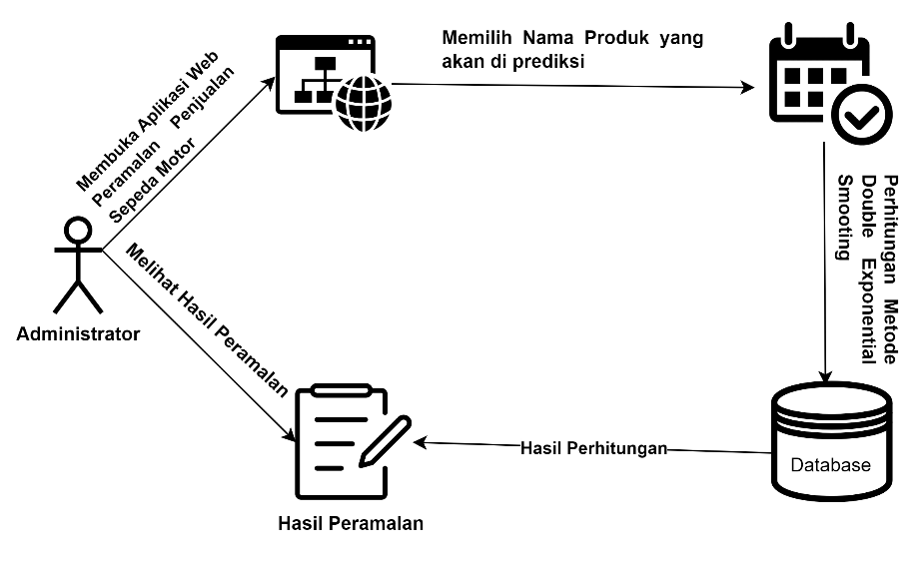

### Diagram Blok Sistem

Pada Gambar 3.1 merupakan diagram blok sistem dari aplikasi peramalan penjualan sepeda motor.Admin membuka aplikasi web peramalan penjualan sepeda motor, kemudian admin bisa memilih nama produk yang akan di prediksi, selanjutnya dilakukan perhitungan menggunakan *Double Exponentional Smooting*, lalu muncul hasil perhitungan dari metode tersebut.Dan yang terakhir akan muncul hasil peramalan dari produk yang sudah dipilih.

## Struktur Menu

Pada Gambar 3.2 terdapat struktur menu yaitu data produk sepeda motor, data transaksi penjualan,dan peramalan. Pada data produk dan data transaksi admin bisa melakukan *create,update*, dan *delete* data . Kemudian pada menu peramalan admin bisa memilih periode , memilih produk,dan melakukan perhitungan peramalan.

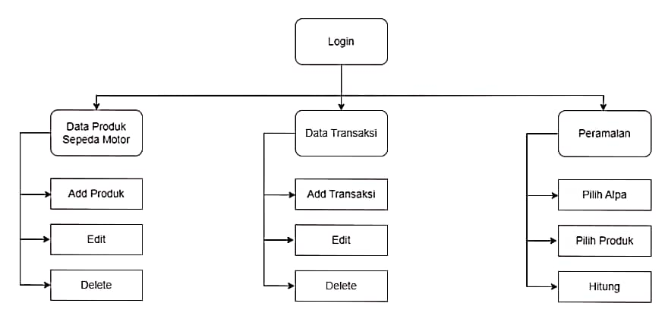

### Struktur Menu

## Flowchart Algoritma Metode

Flowchart metode ini menggambarkan alur dari algoritma metode Peramalan Penjualan Sepeda otor menggunakan Metode *Double Exponentional Smooting*,dimulai dari mengidentifikasi data dan variabel yang diperlukan untuk peramalan hingga menguji akurasi prediksi dengan metode MAPE (Mean Absolute Percentage Error.

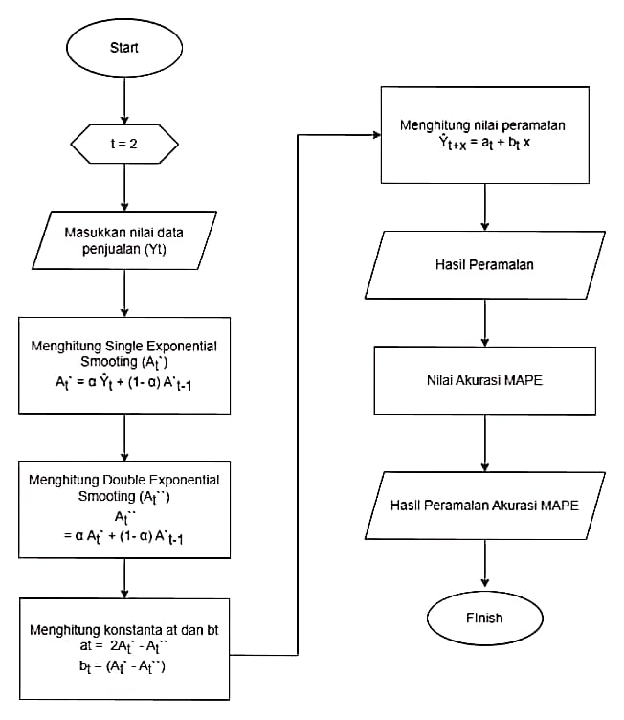

### Flowchart Algoritma Metode

Pada Gambar 3.3 proses dimulai dengan menginisialisasikan t=2 yang dimulai pada bulan Februari karena nilai A`1 karena nilai t=1 pada bulan Januari menjadi data *training*. Menginputkan data penjualan lalu dihitung menggunakan rumus *Single Exponentional Smooting* dengan memasukan nilai alpha dikali dengan data aktual ditambah dengan 1-alpha dikali dengan A’t yang sebelumnya. Kemudian dilanjutkan dengan menghitung menggunakan rumus *Double Exponentional Smooting* dengan memasukan nilai alpha dikali dengan hasil A’t ditambah dengan 1-alpha dikali dengan A”t yang sebelumnya.Dilanjutkan menghitung konstanta at dan bt lalu menghitung nilai peramalannya.Kemudian muncul hasil peramalan dan dilanjutkan menghitung akurasi MAPE lalu akan muncul hasil akurasi MAPE tersebut.

## Flowchart Sistem

Pada Gambar 3.4 terdapat *flowchart sistem* mengarahkan ke halaman login, menginputkan username dan password selanjutnya jika sudah melakukan login admin akan diarahkan ke halaman dashboard, admin bisa mengelola data jenis sepeda motor, data transaksi, dan peramalan.

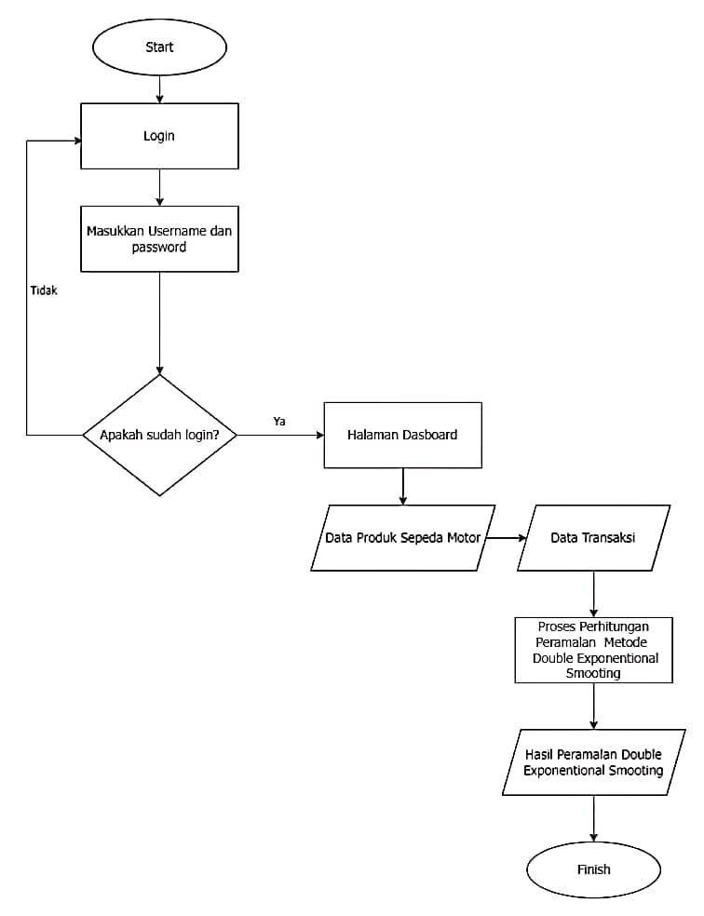

### Flowchart Sistem

## Prototype Design

Login

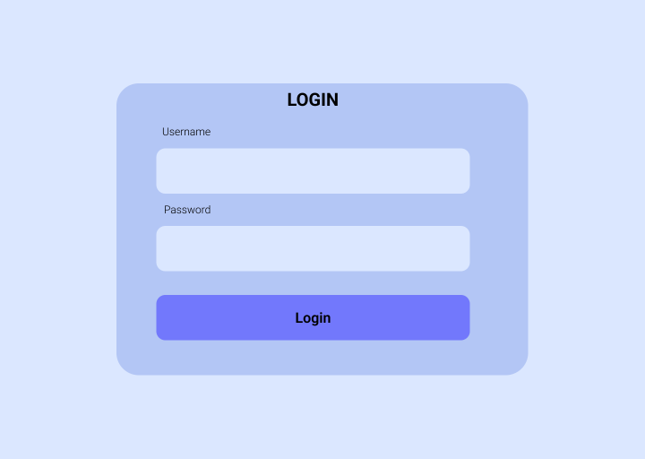

### Halaman Login

Pada Gambar 3.5 menampilkan halaman login dari aplikasi peramalan penjualan sepeda motor.

Dasboard

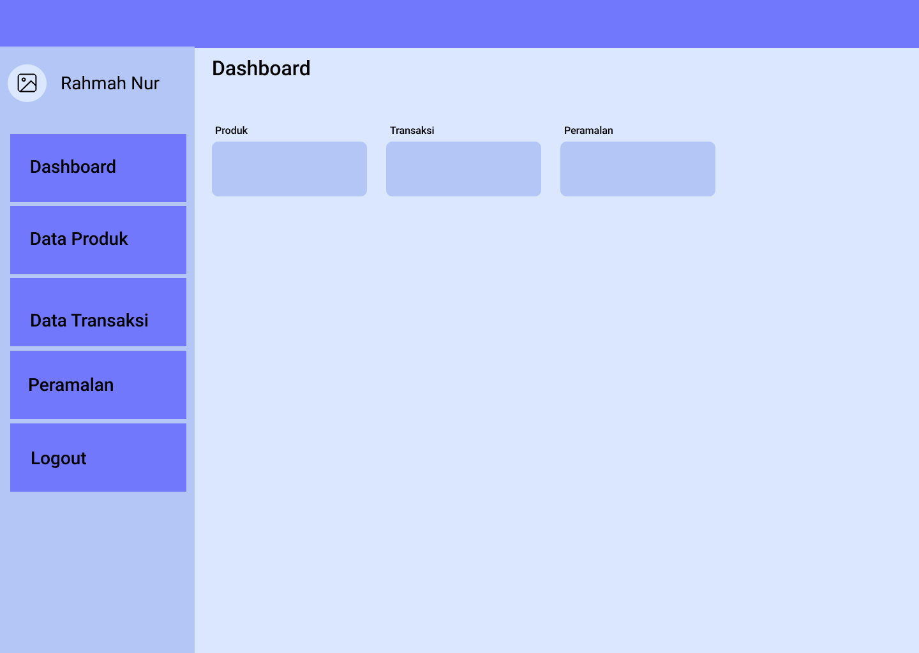

### Halaman Dashboard

Pada Gambar 3.6 menampilkan halaman dashboard yang menampilkan data produk sepeda motor dan data transaksi penjualan sepeda motor.

Data Produk

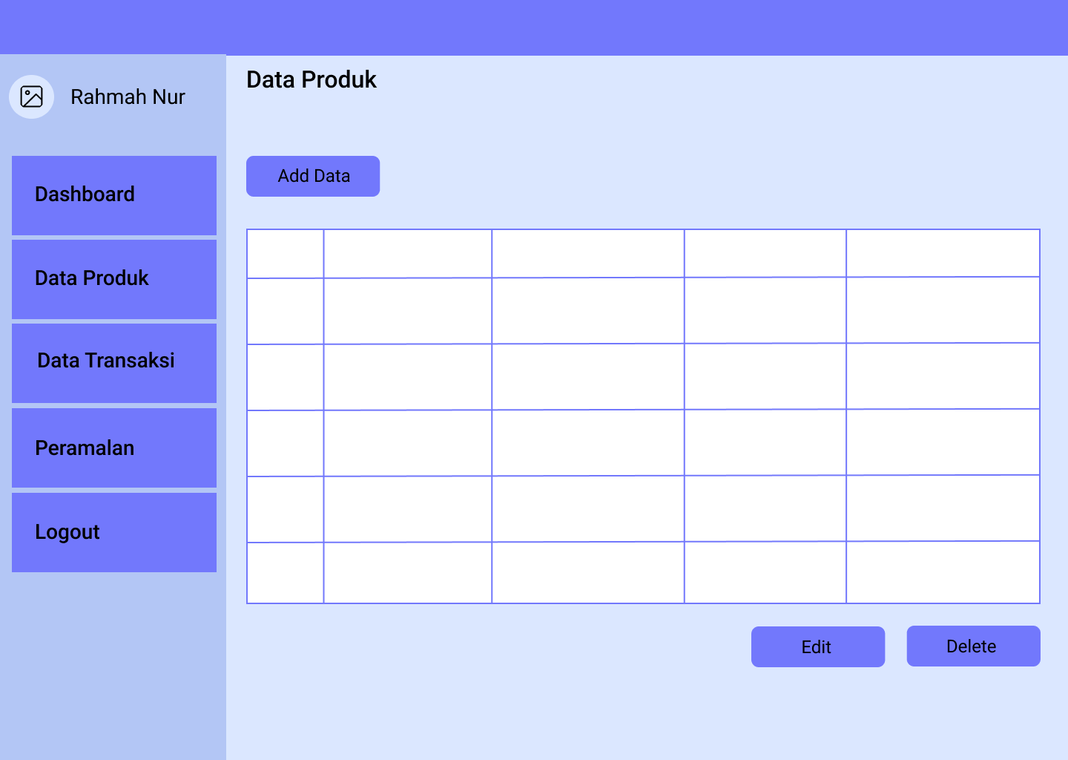

### Halaman Data Produk

Pada gambar 3.7 menampilkan halaman data produk yang terdiri dari beberapa field antara lain id produk,kode produk,nama produk, dan harga produk

Data Transaksi

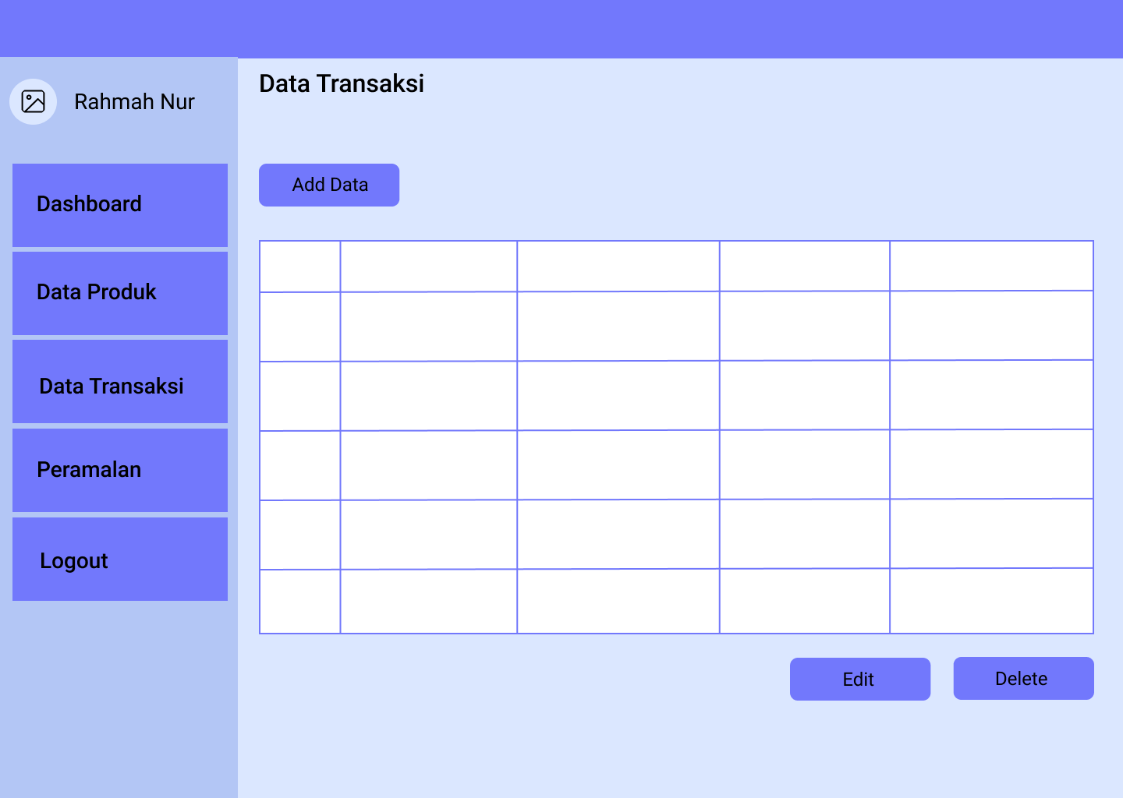

### Halaman Data Transaksi

Pada gambar 3.8 menampilkan halaman data transaksi yang terdiri dari beberapa field antara lain id transaksi,kodetransaksi,nama produk, dan harga

Peramalan

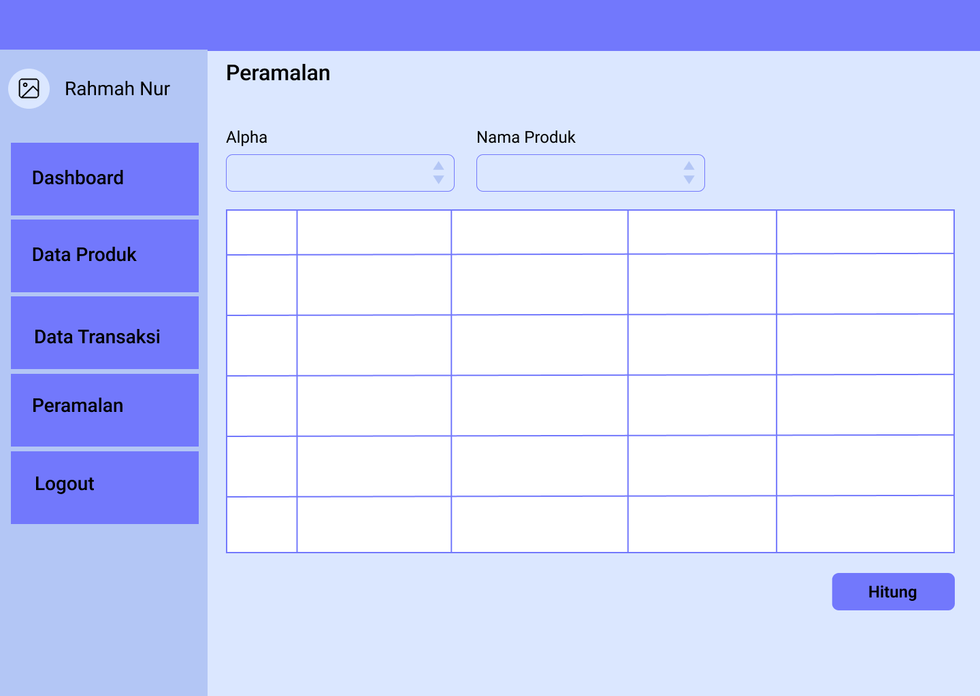

### Halaman Proses Peramalan

Pada Gambar 3.9 menampilkan halaman perhitungan untuk peramalan penjualan sepeda motor, terdapat dua dropdown yaitu alpha dan nama produk.

g. Hasil Peramalan

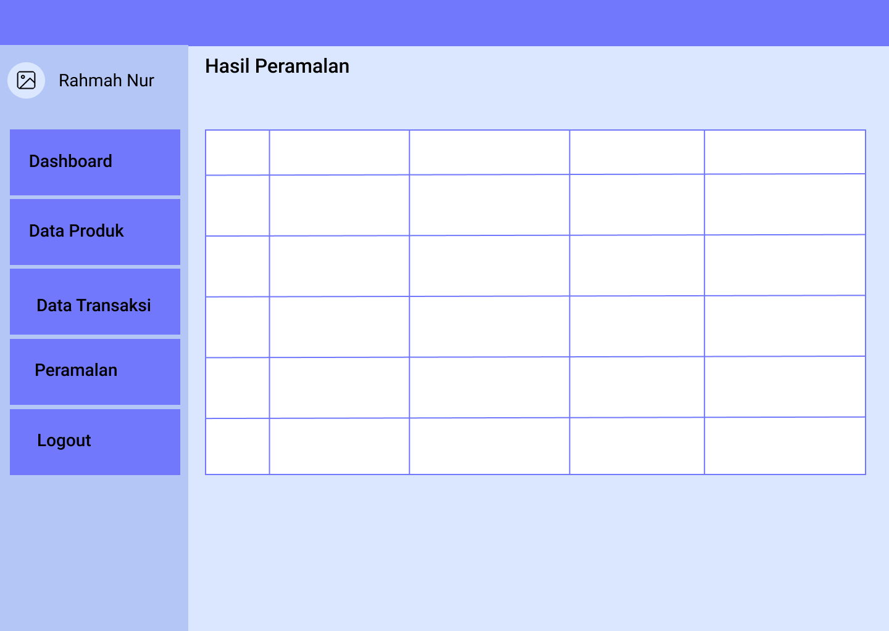

### Halaman Hasil Peramalan

Pada Gambar 3.10 menampilkan halaman hasil akhir perhitungan dari peramalan penjualan sepeda motor yang diperoleh dengan menggunakan perhitungan metode *Double Exponential Smooting.*

## Perhitungan Manual Double Exponential Smooting

Dalam studi ini, data yang digunakan adalah data transaksi penjualan sepeda motor yang mencakup periode dari bulan Januari 2022 hingga Agustus 2023.Data tersebut digunakan untuk melakukan perhitungan *Double Exponentional Smooting* untuk meramalkan penjualan sepeda motor pada dealer Honda Kartika Sari Putra Dinoyo.

#### Data Transaksi Penjualan Beat

|  |  |  |  |  |  |
| --- | --- | --- | --- | --- | --- |
| **Tahun** | **Bulan** | **Penjualan** | **Tahun** | **Bulan** | **Penjualan** |
| 2022 | 1 | 38 |  | 11 | 46 |
| 2 | 46 | 12 | 39 |
| 3 | 30 | 2023 | 1 | 49 |
| 4 | 33 | 2 | 32 |
| 5 | 22 | 3 | 32 |
| 6 | 40 | 4 | 41 |
| 7 | 26 | 5 | 33 |
| 8 | 56 | 6 | 23 |
| 9 | 47 | 7 | 22 |
| 10 | 37 | 8 | 36 |

Persamaan yang digunakan dalam proses perhitungan *Double Exponential Smoothing* adalah sebagai berikut:

Ŷt+x = at + bt x ....(2.1)

Dimana :

Ŷt+x = Peramalan untuk periode selanjutnya.

at = Perbedaan nilai antara nilai single smooting (A`) dengan

double (A``)

bt = Nilai slop

x = Periode pengamatan untuk peramalan

Adapun langkah yang dapat dilakukan sebagai berikut:

1. Hitung nilai single smooting (A`)

Untuk bulan pertama nilai single smooting (A`) digunakan nilai aktual dari bulan pertama yaitu sebesar 38. Untuk bulan ke dua maka digunakan formula:

A2` = αŶ2 + (1- α) A`2-1

= 0.1(46)+ (1-0.1) 33

= 34,4

A3` = 0.1(27) + (1-0.1) 46

= 44,1

1. Hitung nilai double smooting (A``)

Untuk bulan pertama nilai double smooting (A``) digunakan nilai aktual dari bulan pertama yaitu sebesar 38. Untuk bulan ke dua maka digunakan formula:

A2`` = αA2` + (1- α) A`2-1

A2`` = 0.1(34,4) + (1-0.1) 33

= 33,14

A3`` = 0.1(44,1) + (1-0.1) 46

= 45,81

1. Hitung perbedaan nilai antara nilai single smooting (A`) dengan double smooting (A``):

a2 = 2A2` - A2``

a2 = 2(34,4)- 33,14

= 35,66

a3 = 2(44,1)- 45,81

= 42,39

1. Hitung slop

b2 = (A2` - A2``)

= (34,4-33,14)

= 0,13

b3 = (44,1 – 45,81)

= 0,04

1. Hitung peramalan untuk periode selanjutnya, misalnya peramalan dilakukan untuk 1 bulan berikutnya maka dapat dihitung sebagai berikut:

Ŷ2+1= a2 + b2 1

Ŷ2+1= 35,66 + 0,13 (1)

= 35,81

Jika peramalan dilakukan untuk 3 bulan berikutnya maka dapat dihitung sebagai berikut:

Ŷ2+1 = 35,66 + 0,13 (3)

= 36,05

Berikut adalah hasil uji alpha untuk sepeda motor merk Beat yang data penjulanya sudah dituliskan pada Tabel 3.1 diatas.

#### Hasil Uji Alpha 0,1

|  |  |  |  |  |  |  |  |  |
| --- | --- | --- | --- | --- | --- | --- | --- | --- |
| Tahun | Bu  lan | Penju  alan | A' | A'' | Nilai a | Nilai b | Fore  cast  a+bx | Error |
| 2022 | 1 | 33 | 33 | 33 | 33 | 0,1 | 33,1 | -0,1 |
|  | 2 | 46 | 34,3 | 33,13 | 35,47 | 0,33 | 35,80 | 10,20 |
|  | 3 | 27 | 44,1 | 45,81 | 42,39 | -0,24 | 42,15 | -15,15 |
|  | 4 | 34 | 27,7 | 27,07 | 28,33 | 0,23 | 28,56 | 5,44 |
|  | 5 | 23 | 32,9 | 33,89 | 31,91 | -0,10 | 31,81 | -8,81 |
|  | 6 | 38 | 24,5 | 23,15 | 25,85 | 0,37 | 26,22 | 11,78 |
|  | 7 | 27 | 36,9 | 37,89 | 35,91 | -0,10 | 35,81 | -8,81 |
|  | 8 | 55 | 29,8 | 27,28 | 32,32 | 0,60 | 32,92 | 22,08 |
|  | 9 | 47 | 54,2 | 54,92 | 53,48 | -0,04 | 53,44 | -6,44 |
|  | 10 | 38 | 46,1 | 46,91 | 45,29 | -0,06 | 45,23 | -7,23 |
|  | 11 | 27 | 36,9 | 37,89 | 35,91 | -0,10 | 35,81 | -8,81 |
|  | 12 | 40 | 28,3 | 27,13 | 29,47 | 0,33 | 29,80 | 10,20 |
| 2023 | 1 | 55 | 55 | 55 | 55 | 0,10 | 55,10 | -0,10 |
|  | 2 | 33 | 52,8 | 54,78 | 50,82 | -0,30 | 50,52 | -17,52 |
|  | 3 | 34 | 33,1 | 33,01 | 33,19 | 0,12 | 33,31 | 0,69 |
|  | 4 | 40 | 34,6 | 34,06 | 35,14 | 0,21 | 35,35 | 4,65 |
|  | 5 | 33 | 39,3 | 39,93 | 38,67 | -0,03 | 38,64 | -5,64 |
|  | 6 | 23 | 32 | 32,9 | 31,1 | -0,08 | 31,02 | -8,02 |
|  | 7 | 20 | 22,7 | 22,97 | 22,43 | 0,05 | 22,48 | -2,48 |
|  | 8 | 37 | 21,7 | 20,17 | 23,23 | 0,41 | 23,64 | 13,36 |
| 9 | 0 | 33,3 | 36,63 | 29,97 | -0,57 | 29,40 | -29,40 |

Hasil pada tabel 3.2 untuk alpa 0,1 yang diperoleh dari perhitungan penjualan sepeda motor merk Beat.

#### Hasil Uji Alpha 0,2

|  |  |  |  |  |  |  |  |  |
| --- | --- | --- | --- | --- | --- | --- | --- | --- |
| Tahun | Bu  lan | Pen  jualan | A' | A'' | Nilai a | Nilai b | Fore  cast  a+bx | Error |
| 2022 | 1 | 33 | 33 | 33 | 33 | 0,1 | 33,1 | -0,1 |
|  | 2 | 46 | 35,6 | 33,52 | 37,68 | 1,03 | 38,71 | 7,29 |
|  | 3 | 27 | 42,2 | 45,24 | 39,16 | -1,02 | 38,14 | -11,14 |
|  | 4 | 34 | 28,4 | 27,28 | 29,52 | 0,65 | 30,17 | 3,83 |
|  | 5 | 23 | 31,8 | 33,56 | 30,04 | -0,50 | 29,54 | -6,54 |
|  | 6 | 38 | 26 | 23,6 | 28,4 | 1,16 | 29,56 | 8,44 |
|  | 7 | 27 | 35,8 | 37,56 | 34,04 | -0,50 | 33,54 | -6,54 |
|  | 8 | 55 | 32,6 | 28,12 | 37,08 | 1,99 | 39,07 | 15,93 |
|  | 9 | 47 | 53,4 | 54,68 | 52,12 | -0,31 | 51,81 | -4,81 |
|  | 10 | 38 | 45,2 | 46,64 | 43,76 | -0,38 | 43,38 | -5,38 |
|  | 11 | 27 | 35,8 | 37,56 | 34,04 | -0,50 | 33,54 | -6,54 |
|  | 12 | 40 | 29,6 | 27,52 | 31,68 | 1,03 | 32,71 | 7,29 |
| 2023 | 1 | 55 | 55 | 55 | 55 | 0,10 | 55,10 | -0,10 |
|  | 2 | 33 | 50,6 | 54,12 | 47,08 | -1,21 | 45,87 | -12,87 |
|  | 3 | 34 | 33,2 | 33,04 | 33,36 | 0,26 | 33,62 | 0,38 |
|  | 4 | 40 | 35,2 | 34,24 | 36,16 | 0,58 | 36,74 | 3,26 |
|  | 5 | 33 | 38,6 | 39,72 | 37,48 | -0,25 | 37,23 | -4,23 |
|  | 6 | 23 | 31 | 32,6 | 29,4 | -0,44 | 28,96 | -5,96 |
|  | 7 | 20 | 22,4 | 22,88 | 21,92 | 0,01 | 21,93 | -1,93 |
|  | 8 | 37 | 23,4 | 20,68 | 26,12 | 1,29 | 27,41 | 9,59 |
| 9 | 0 | 33,3 | 36,63 | 29,97 | -0,57 | 29,40 | -29,40 |

Hasil pada tabel 3.3 untuk alpa 0,2 yang diperoleh dari perhitungan penjualan sepeda motor merk Beat.

#### Hasil Uji Alpha 0,3

|  |  |  |  |  |  |  |  |  |
| --- | --- | --- | --- | --- | --- | --- | --- | --- |
| Tahun | Bu  lan | Penjua  lan | A' | A'' | Nilai a | Nilai b | Fore  cast  a+bx | Error |
| 2022 | 1 | 33 | 33 | 33 | 33 | 0,1 | 33,1 | -0,1 |
|  | 2 | 46 | 36,9 | 34,17 | 39,63 | 0,65 | 40,28 | 5,72 |
|  | 3 | 27 | 40,3 | 44,29 | 36,31 | -0,70 | 35,61 | -8,61 |
|  | 4 | 34 | 29,1 | 27,63 | 30,57 | 0,39 | 30,96 | 3,04 |
|  | 5 | 23 | 30,7 | 33,01 | 28,39 | -0,36 | 28,03 | -5,03 |
|  | 6 | 38 | 27,5 | 24,35 | 30,65 | 0,73 | 31,38 | 6,62 |
|  | 7 | 27 | 34,7 | 37,01 | 32,39 | -0,36 | 32,03 | -5,03 |
|  | 8 | 55 | 35,4 | 29,52 | 41,28 | 1,28 | 42,56 | 12,44 |
|  | 9 | 47 | 52,6 | 54,28 | 50,92 | -0,24 | 50,68 | -3,68 |
|  | 10 | 38 | 44,3 | 46,19 | 42,41 | -0,28 | 42,13 | -4,13 |
|  | 11 | 27 | 34,7 | 37,01 | 32,39 | -0,36 | 32,03 | -5,03 |
|  | 12 | 40 | 30,9 | 28,17 | 33,63 | 0,65 | 34,28 | 5,72 |
| 2023 | 1 | 55 | 55 | 55 | 55 | 0,10 | 55,10 | -0,10 |
|  | 2 | 33 | 48,4 | 53,02 | 43,78 | -0,82 | 42,96 | -9,96 |
|  | 3 | 34 | 33,3 | 33,09 | 33,51 | 0,14 | 33,65 | 0,35 |
|  | 4 | 40 | 35,8 | 34,54 | 37,06 | 0,35 | 37,41 | 2,59 |
|  | 5 | 33 | 37,9 | 39,37 | 36,43 | -0,19 | 36,24 | -3,24 |
|  | 6 | 23 | 30 | 32,1 | 27,9 | -0,32 | 27,58 | -4,58 |
|  | 7 | 20 | 22,1 | 22,73 | 21,47 | -0,03 | 21,44 | -1,44 |
|  | 8 | 37 | 25,1 | 21,53 | 28,67 | 0,81 | 29,48 | 7,52 |
| 9 | 0 | 33,3 | 36,63 | 29,97 | -0,57 | 29,40 | -29,40 |

Hasil pada tabel 3.4 untuk alpa 0,3 yang diperoleh dari perhitungan penjualan sepeda motor merk Beat.

#### Hasil Uji Alpha 0,4

|  |  |  |  |  |  |  |  |  |
| --- | --- | --- | --- | --- | --- | --- | --- | --- |
| Tahun | Bu  lan | Penjua  lan | A' | A'' | Nilai a | Nilai b | Fore  cast  a+bx | Error |
| 2022 | 1 | 33 | 33 | 33 | 33 | 0,1 | 33,1 | -0,1 |
|  | 2 | 46 | 38,2 | 35,08 | 41,32 | 2,90 | 44,22 | 1,78 |
|  | 3 | 27 | 38,4 | 42,96 | 33,84 | -3,25 | 30,59 | -3,59 |
|  | 4 | 34 | 29,8 | 28,12 | 31,48 | 1,74 | 33,22 | 0,78 |
|  | 5 | 23 | 29,6 | 32,24 | 26,96 | -1,71 | 25,25 | -2,25 |
|  | 6 | 38 | 29 | 25,4 | 32,6 | 3,28 | 35,88 | 2,12 |
|  | 7 | 27 | 33,6 | 36,24 | 30,96 | -1,71 | 29,25 | -2,25 |
|  | 8 | 55 | 38,2 | 31,48 | 44,92 | 5,78 | 50,70 | 4,30 |
|  | 9 | 47 | 51,8 | 53,72 | 49,88 | -1,14 | 48,74 | -1,74 |
|  | 10 | 38 | 43,4 | 45,56 | 41,24 | -1,33 | 39,91 | -1,91 |
|  | 11 | 27 | 33,6 | 36,24 | 30,96 | -1,71 | 29,25 | -2,25 |
|  | 12 | 40 | 32,2 | 29,08 | 35,32 | 2,90 | 38,22 | 1,78 |
| 2023 | 1 | 55 | 55 | 55 | 55 | 0,10 | 55,10 | -0,10 |
|  | 2 | 33 | 46,2 | 51,48 | 40,92 | -3,82 | 37,10 | -4,10 |
|  | 3 | 34 | 33,4 | 33,16 | 33,64 | 0,59 | 34,23 | -0,23 |
|  | 4 | 40 | 36,4 | 34,96 | 37,84 | 1,55 | 39,39 | 0,61 |
|  | 5 | 33 | 37,2 | 38,88 | 35,52 | -0,94 | 34,58 | -1,58 |
|  | 6 | 23 | 29 | 31,4 | 26,6 | -1,52 | 25,08 | -2,08 |
|  | 7 | 20 | 21,8 | 22,52 | 21,08 | -0,18 | 20,90 | -0,90 |
|  | 8 | 37 | 26,8 | 22,72 | 30,88 | 3,66 | 34,54 | 2,46 |
| 9 | 0 | 22,2 | 31,08 | 13,32 | -6,70 | 6,62 | -6,62 |

Hasil pada tabel 3.5 untuk alpa 0,4 yang diperoleh dari perhitungan penjualan sepeda motor merk Beat.

#### Hasil Uji Alpha 0,5

|  |  |  |  |  |  |  |  |  |
| --- | --- | --- | --- | --- | --- | --- | --- | --- |
| Tahun | Bu  lan | Penjua  lan | A' | A'' | Nilai a | Nilai b | Fore  cast  a+bx | Error |
| 2022 | 1 | 33 | 33 | 33 | 33 | 0,1 | 33,1 | -0,1 |
|  | 2 | 46 | 39,5 | 36,25 | 42,75 | 3,75 | 46,5 | -0,5 |
|  | 3 | 27 | 36,5 | 41,25 | 31,75 | -4,25 | 27,5 | -0,5 |
|  | 4 | 34 | 30,5 | 28,75 | 32,25 | 2,25 | 34,5 | -0,5 |
|  | 5 | 23 | 28,5 | 31,25 | 25,75 | -2,25 | 23,5 | -0,5 |
|  | 6 | 38 | 30,5 | 26,75 | 34,25 | 4,25 | 38,5 | -0,5 |
|  | 7 | 27 | 32,5 | 35,25 | 29,75 | -2,25 | 27,5 | -0,5 |
|  | 8 | 55 | 41 | 34 | 48 | 7,5 | 55,5 | -0,5 |
|  | 9 | 47 | 51 | 53 | 49 | -1,5 | 47,5 | -0,5 |
|  | 10 | 38 | 42,5 | 44,75 | 40,25 | -1,75 | 38,5 | -0,5 |
|  | 11 | 27 | 32,5 | 35,25 | 29,75 | -2,25 | 27,5 | -0,5 |
|  | 12 | 40 | 33,5 | 30,25 | 36,75 | 3,75 | 40,5 | -0,5 |
| 2023 | 1 | 55 | 55 | 55 | 55 | 0,1 | 55,1 | -0,1 |
|  | 2 | 33 | 44 | 49,5 | 38,5 | -5 | 33,5 | -0,5 |
|  | 3 | 34 | 33,5 | 33,25 | 33,75 | 0,75 | 34,5 | -0,5 |
|  | 4 | 40 | 37 | 35,5 | 38,5 | 2 | 40,5 | -0,5 |
|  | 5 | 33 | 36,5 | 38,25 | 34,75 | -1,25 | 33,5 | -0,5 |
|  | 6 | 23 | 28 | 30,5 | 25,5 | -2 | 23,5 | -0,5 |
|  | 7 | 20 | 21,5 | 22,25 | 20,75 | -0,25 | 20,5 | -0,5 |
|  | 8 | 37 | 28,5 | 24,25 | 32,75 | 4,75 | 37,5 | -0,5 |
| 9 | 0 | 18,5 | 27,75 | 9,25 | -8,75 | 0,5 | -0,5 |

Hasil pada tabel 3.6 untuk alpa 0,5 yang diperoleh dari perhitungan penjualan sepeda motor merk Beat.

#### Hasil Uji Alpha 0,6

|  |  |  |  |  |  |  |  |  |
| --- | --- | --- | --- | --- | --- | --- | --- | --- |
| Ta  hun | Bu  lan | Penjua  lan | A' | A'' | Nilai a | Nilai b | Fore  cast  a+bx | Error |
| 2022 | 1 | 33 | 33 | 33 | 33 | 0,1 | 33,1 | -0,1 |
|  | 2 | 46 | 40,8 | 37,68 | 43,92 | 4,34 | 48,26 | -2,26 |
|  | 3 | 27 | 34,6 | 39,16 | 30,04 | -4,87 | 25,17 | 1,83 |
|  | 4 | 34 | 31,2 | 29,52 | 32,88 | 2,62 | 35,50 | -1,50 |
|  | 5 | 23 | 27,4 | 30,04 | 24,76 | -2,57 | 22,19 | 0,81 |
|  | 6 | 38 | 32 | 28,4 | 35,6 | 4,92 | 40,52 | -2,52 |
|  | 7 | 27 | 31,4 | 34,04 | 28,76 | -2,57 | 26,19 | 0,81 |
|  | 8 | 55 | 43,8 | 37,08 | 50,52 | 8,66 | 59,18 | -4,18 |
|  | 9 | 47 | 50,2 | 52,12 | 48,28 | -1,70 | 46,58 | 0,42 |
|  | 10 | 38 | 41,6 | 43,76 | 39,44 | -1,99 | 37,45 | 0,55 |
|  | 11 | 27 | 31,4 | 34,04 | 28,76 | -2,57 | 26,19 | 0,81 |
|  | 12 | 40 | 34,8 | 31,68 | 37,92 | 4,34 | 42,26 | -2,26 |
| 2023 | 1 | 55 | 55 | 55 | 55 | 0,10 | 55,10 | -0,10 |
|  | 2 | 33 | 41,8 | 47,08 | 36,52 | -5,74 | 30,78 | 2,22 |
|  | 3 | 34 | 33,6 | 33,36 | 33,84 | 0,89 | 34,73 | -0,73 |
|  | 4 | 40 | 37,6 | 36,16 | 39,04 | 2,33 | 41,37 | -1,37 |
|  | 5 | 33 | 35,8 | 37,48 | 34,12 | -1,42 | 32,70 | 0,30 |
|  | 6 | 23 | 27 | 29,4 | 24,6 | -2,28 | 22,32 | 0,68 |
|  | 7 | 20 | 21,2 | 21,92 | 20,48 | -0,26 | 20,22 | -0,22 |
|  | 8 | 37 | 30,2 | 26,12 | 34,28 | 5,50 | 39,78 | -2,78 |
| 9 | 0 | 14,8 | 23,68 | 5,92 | -10,06 | -4,14 | 4,14 |

Hasil pada tabel 3.7 untuk alpa 0,6 yang diperoleh dari perhitungan penjualan sepeda motor merk Beat.

#### Hasil Uji Alpha 0,7

|  |  |  |  |  |  |  |  |  |
| --- | --- | --- | --- | --- | --- | --- | --- | --- |
| Tahun | Bu  lan | Penjua  lan | A' | A'' | Nilai a | Nilai b | Fore  cast  a+bx | Error |
| 2022 | 1 | 33 | 33 | 33 | 33 | 0,1 | 33,1 | -0,1 |
|  | 2 | 46 | 42,1 | 39,37 | 44,83 | 4,52 | 49,35 | -3,35 |
|  | 3 | 27 | 32,7 | 36,69 | 28,71 | -4,89 | 23,82 | 3,18 |
|  | 4 | 34 | 31,9 | 30,43 | 33,37 | 2,76 | 36,13 | -2,13 |
|  | 5 | 23 | 26,3 | 28,61 | 23,99 | -2,53 | 21,46 | 1,54 |
|  | 6 | 38 | 33,5 | 30,35 | 36,65 | 5,11 | 41,76 | -3,76 |
|  | 7 | 27 | 30,3 | 32,61 | 27,99 | -2,53 | 25,46 | 1,54 |
|  | 8 | 55 | 46,6 | 40,72 | 52,48 | 8,93 | 61,41 | -6,41 |
|  | 9 | 47 | 49,4 | 51,08 | 47,72 | -1,65 | 46,07 | 0,93 |
|  | 10 | 38 | 40,7 | 42,59 | 38,81 | -1,95 | 36,86 | 1,14 |
|  | 11 | 27 | 30,3 | 32,61 | 27,99 | -2,53 | 25,46 | 1,54 |
|  | 12 | 40 | 36,1 | 33,37 | 38,83 | 4,52 | 43,35 | -3,35 |
| 2023 | 1 | 55 | 55 | 55 | 55 | 0,1 | 55,1 | -0,1 |
|  | 2 | 33 | 39,6 | 44,22 | 34,98 | -5,77 | 29,21 | 3,79 |
|  | 3 | 34 | 33,7 | 33,49 | 33,91 | 0,994 | 34,904 | -0,904 |
|  | 4 | 40 | 38,2 | 36,94 | 39,46 | 2,46 | 41,92 | -1,92 |
|  | 5 | 33 | 35,1 | 36,57 | 33,63 | -1,36 | 32,27 | 0,73 |
|  | 6 | 23 | 26 | 28,1 | 23,9 | -2,24 | 21,66 | 1,34 |
|  | 7 | 20 | 20,9 | 21,53 | 20,27 | -0,18 | 20,09 | -0,09 |
|  | 8 | 37 | 31,9 | 28,33 | 35,47 | 5,70 | 41,17 | -4,17 |
|  | 9 | 0 | 11,1 | 18,87 | 3,33 | -10,18 | -6,85 | 6,85 |

Hasil pada tabel 3.8 untuk alpa 0,7 yang diperoleh dari perhitungan penjualan sepeda motor merk Beat.

#### Hasil Uji Alpha 0,8

|  |  |  |  |  |  |  |  |  |
| --- | --- | --- | --- | --- | --- | --- | --- | --- |
| Ta  hun | Bu  lan | Penjua  lan | A' | A'' | Nilai a | Nilai b | Fore  cast  a+bx | Error |
| 2022 | 1 | 33 | 33 | 33 | 33 | 0,10 | 33,10 | -0,10 |
|  | 2 | 46 | 43,4 | 41,32 | 45,48 | 4,13 | 49,61 | -3,61 |
|  | 3 | 27 | 30,8 | 33,84 | 27,76 | -4,06 | 23,70 | 3,30 |
|  | 4 | 34 | 32,6 | 31,48 | 33,72 | 2,59 | 36,31 | -2,31 |
|  | 5 | 23 | 25,2 | 26,96 | 23,44 | -2,02 | 21,42 | 1,58 |
|  | 6 | 38 | 35 | 32,6 | 37,4 | 4,64 | 42,04 | -4,04 |
|  | 7 | 27 | 29,2 | 30,96 | 27,44 | -2,02 | 25,42 | 1,58 |
|  | 8 | 55 | 49,4 | 44,92 | 53,88 | 7,97 | 61,85 | -6,85 |
|  | 9 | 47 | 48,6 | 49,88 | 47,32 | -1,25 | 46,07 | 0,93 |
|  | 10 | 38 | 39,8 | 41,24 | 38,36 | -1,50 | 36,86 | 1,14 |
|  | 11 | 27 | 29,2 | 30,96 | 27,44 | -2,02 | 25,42 | 1,58 |
|  | 12 | 40 | 37,4 | 35,32 | 39,48 | 4,13 | 43,61 | -3,61 |
| 2023 | 1 | 55 | 55 | 55 | 55 | 0,10 | 55,10 | -0,10 |
|  | 2 | 33 | 37,4 | 40,92 | 33,88 | -4,83 | 29,05 | 3,95 |
|  | 3 | 34 | 33,8 | 33,64 | 33,96 | 1,06 | 35,02 | -1,02 |
|  | 4 | 40 | 38,8 | 37,84 | 39,76 | 2,34 | 42,10 | -2,10 |
|  | 5 | 33 | 34,4 | 35,52 | 33,28 | -0,99 | 32,29 | 0,71 |
|  | 6 | 23 | 25 | 26,6 | 23,4 | -1,76 | 21,64 | 1,36 |
|  | 7 | 20 | 20,6 | 21,08 | 20,12 | 0,03 | 20,15 | -0,15 |
|  | 8 | 37 | 33,6 | 30,88 | 36,32 | 5,15 | 41,47 | -4,47 |
|  | 9 | 0 | 7,4 | 13,32 | 1,48 | -8,67 | -7,19 | 7,19 |

Hasil pada tabel 3.9 untuk alpa 0,8 yang diperoleh dari perhitungan penjualan sepeda motor merk Beat.

#### Hasil Uji Alpha 0,9

|  |  |  |  |  |  |  |  |  |
| --- | --- | --- | --- | --- | --- | --- | --- | --- |
| Tahun | Bu  lan | Penjua  lan | A' | A'' | Nilai a | Nilai b | Fore  cast  a+bx | Error |
| 2022 | 1 | 33 | 33 | 33 | 33 | 0,10 | 33,10 | -0,10 |
|  | 2 | 46 | 44,7 | 43,53 | 45,87 | 3,01 | 48,88 | -2,88 |
|  | 3 | 27 | 34,6 | 39,16 | 30,04 | -4,87 | 25,17 | 1,83 |
|  | 4 | 34 | 31,2 | 29,52 | 32,88 | 2,62 | 35,50 | -1,50 |
|  | 5 | 23 | 27,4 | 30,04 | 24,76 | -2,57 | 22,19 | 0,81 |
|  | 6 | 38 | 32 | 28,4 | 35,6 | 4,92 | 40,52 | -2,52 |
|  | 7 | 27 | 31,4 | 34,04 | 28,76 | -2,57 | 26,19 | 0,81 |
|  | 8 | 55 | 43,8 | 37,08 | 50,52 | 8,66 | 59,18 | -4,18 |
|  | 9 | 47 | 50,2 | 52,12 | 48,28 | -1,70 | 46,58 | 0,42 |
|  | 10 | 38 | 41,6 | 43,76 | 39,44 | -1,99 | 37,45 | 0,55 |
|  | 11 | 27 | 31,4 | 34,04 | 28,76 | -2,57 | 26,19 | 0,81 |
|  | 12 | 40 | 34,8 | 31,68 | 37,92 | 4,34 | 42,26 | -2,26 |
| 2023 | 1 | 55 | 55 | 55 | 55 | 0,10 | 55,10 | -0,10 |
|  | 2 | 33 | 41,8 | 47,08 | 36,52 | -5,74 | 30,78 | 2,22 |
|  | 3 | 34 | 33,6 | 33,36 | 33,84 | 0,89 | 34,73 | -0,73 |
|  | 4 | 40 | 37,6 | 36,16 | 39,04 | 2,33 | 41,37 | -1,37 |
|  | 5 | 33 | 35,8 | 37,48 | 34,12 | -1,42 | 32,70 | 0,30 |
|  | 6 | 23 | 27 | 29,4 | 24,6 | -2,28 | 22,32 | 0,68 |
|  | 7 | 20 | 21,2 | 21,92 | 20,48 | -0,26 | 20,22 | -0,22 |
|  | 8 | 37 | 30,2 | 26,12 | 34,28 | 5,50 | 39,78 | -2,78 |
|  | 9 | 0 | 14,8 | 23,68 | 5,92 | -10,06 | -4,14 | 4,14 |

Hasil pada tabel 3.10 untuk alpa 0,9 yang diperoleh dari perhitungan penjualan sepeda motor merk Beat.

Perhitungan nilai error, Mean absolut Error (MAE), Mean Squared Error (MSE), Mean Absolute Percentage Error (MAPE) menggunakan alpa 0,1 sebagai berikut:

MAE = = = 9,38

MSE = = =101,49

MAPE = = = 47,14

Untuk sepeda motor produk Beat yang memiliki nilai MAPE paling kecil terdapat pada alpa 0,5 sebesar 1,35 %.

# 

# IMPLEMENTASI DAN PENGUJIAN

## Implementasi Sistem

Sistem yang telah dibuat diimplementasikan pada platform web browser menggunakan bahasa pemrograman PHP serta menggunakan MySQL sebagai *Database Management System*.

Tampilan halaman *login*

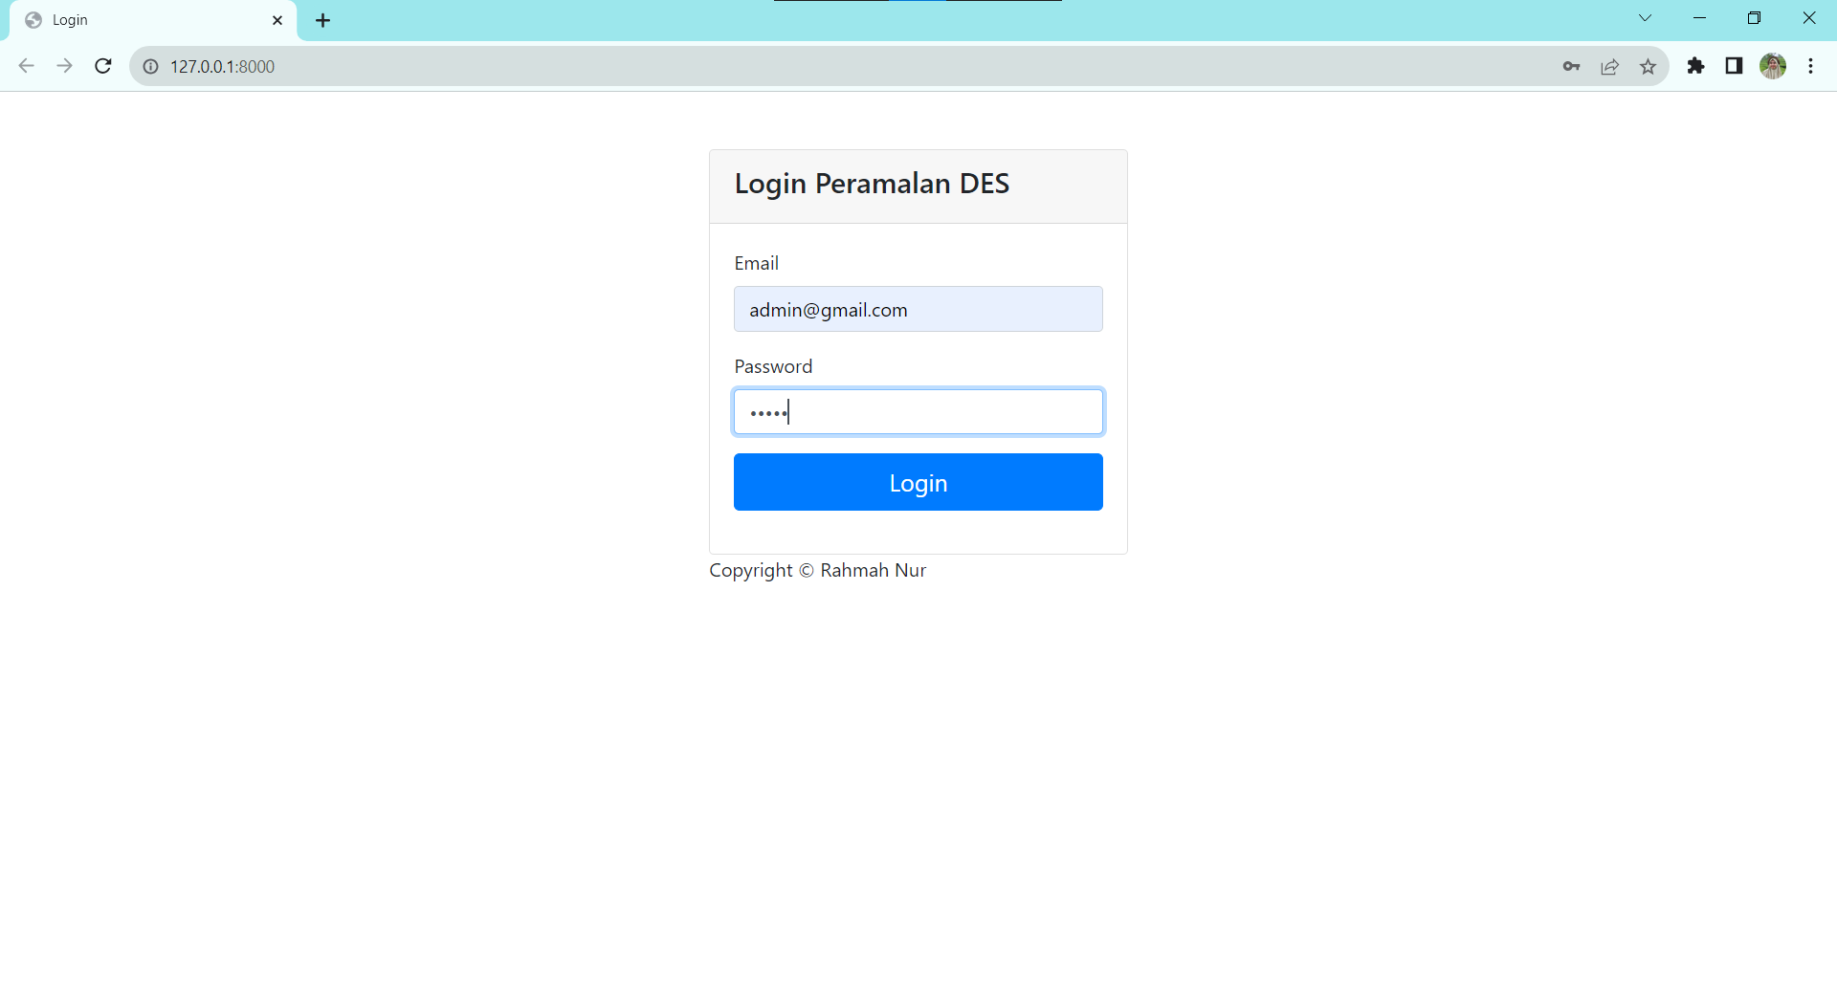

### **Gambar 4.1** Tampilan halaman *login*

Pada Gambar 4.1 merupakan halaman *login* untuk admin. Sebelum masuk ke halaman *dashboard* admin harus melakukan login terlebih dahulu. Pada halaman ini admin harus memasukkan email dan *password* untuk *login*.

Tampilan halaman *dashboard*

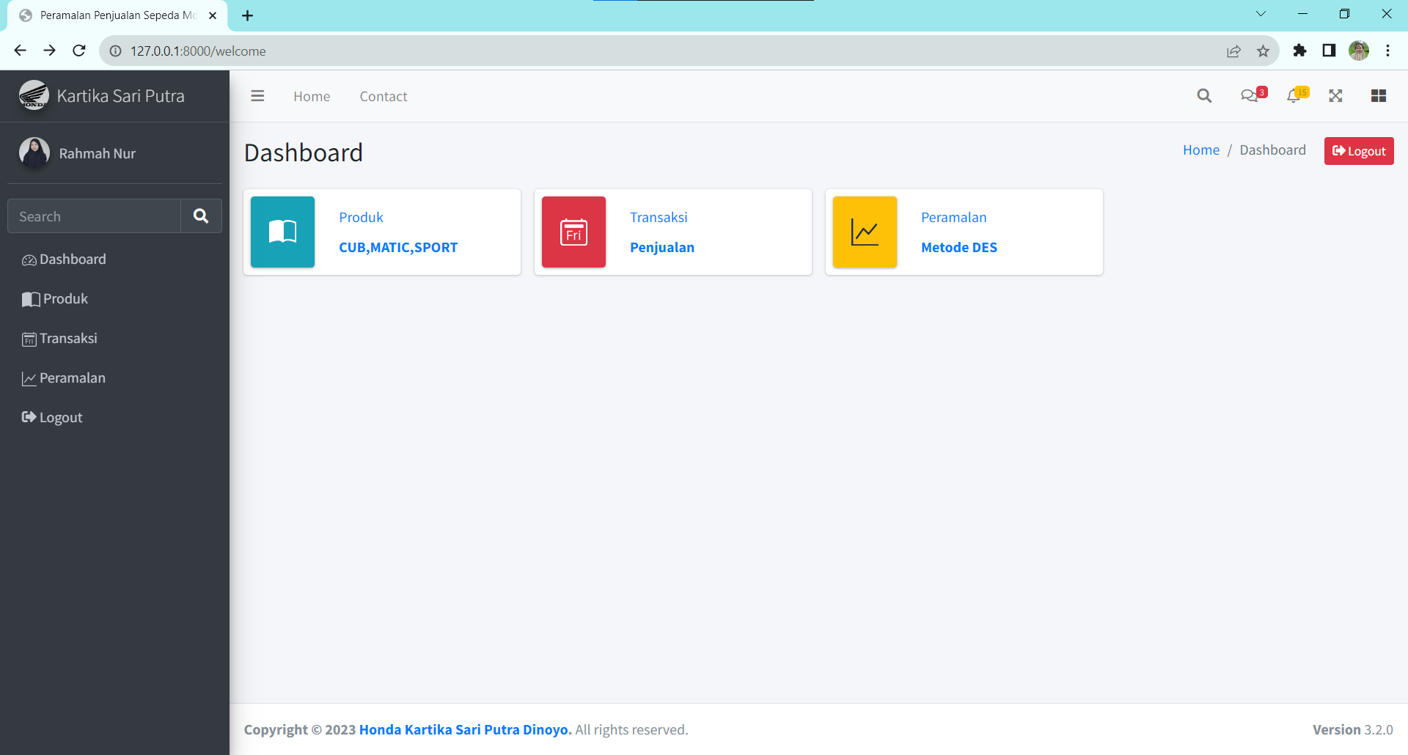

### **Gambar** **4.2** Tampilan halaman *dashboard*

Pada Gambar 4.2 menampilkan halaman *dashboard* yang berisi informasi mengenai menu yang dapat diakses oleh admin, yaitu terdapat menu data produk,

data transaksi penjualan, dan perhitungan peramalan.

Tampilan halaman produk

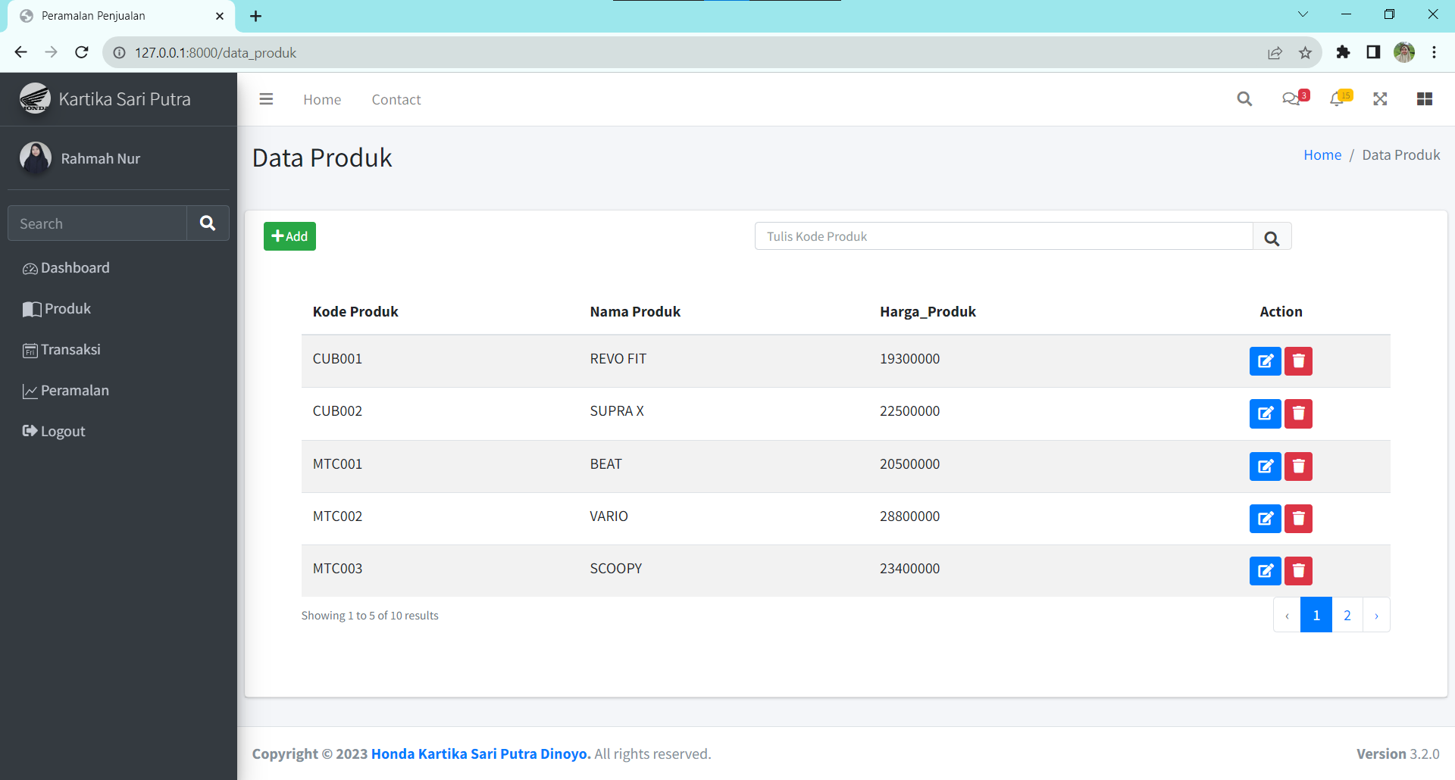

### **Gambar 4.3** Tampilan halaman produk

Pada Gambar 4.2 menampilkan halaman data produk yang berisi inputan kode produk, nama produk, dan harga produk. Pada menu ini juga juga terdapat *action* untuk edit dan delete jika data akan diubah atau dihapus.Terdapat menu search jika admin menginginkan mencari nama produk yang diinginkan.

Tampilan Halaman Transaksi

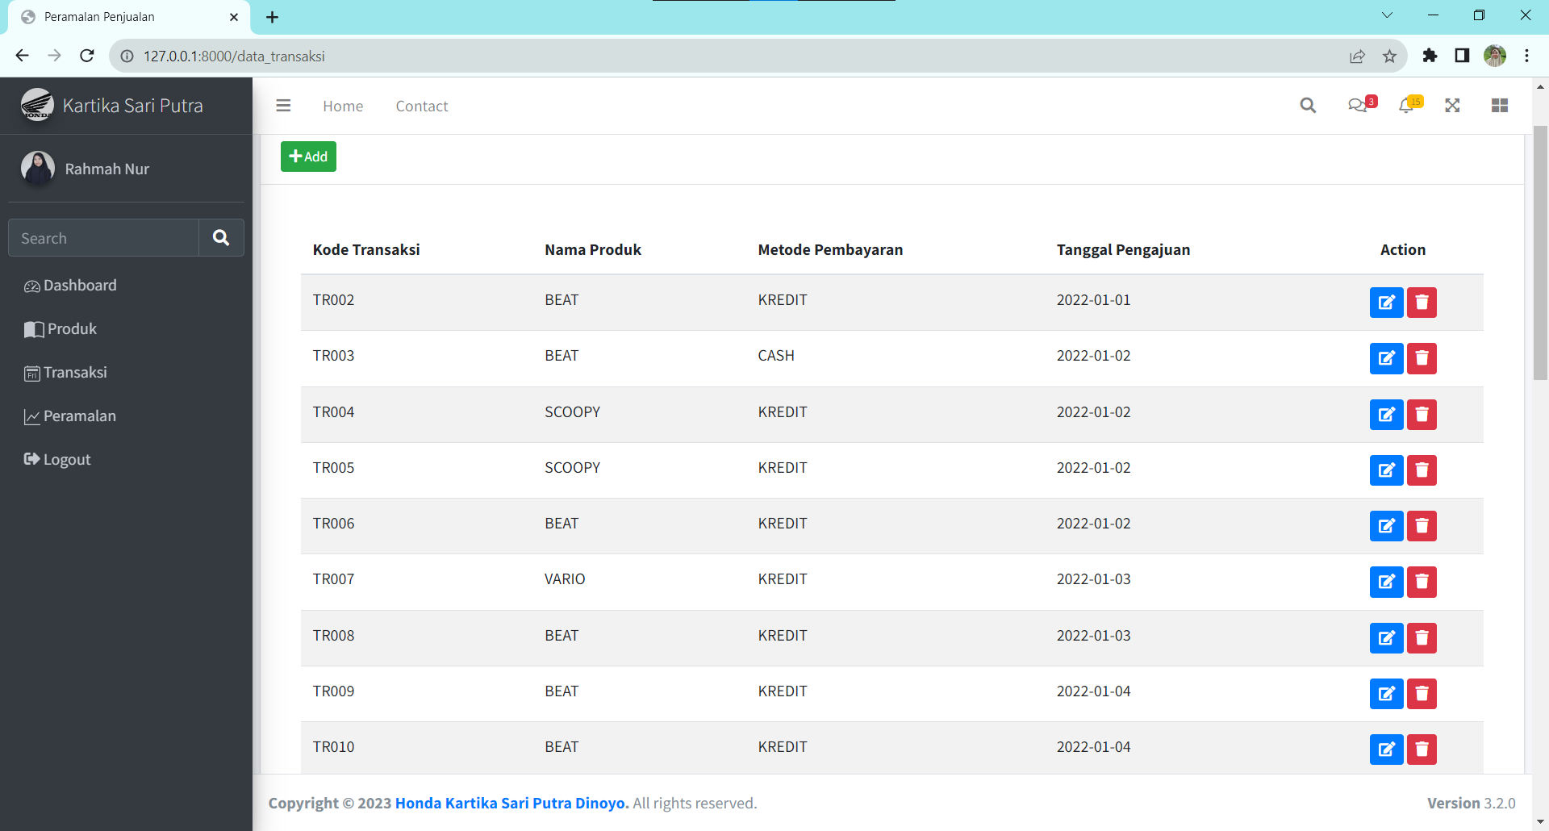

### **Gambar 4.4** Tampilan halaman transaksi

Pada Gambar 4.4 menampilkan halaman data produk yang berisi inputan kode transaksi, nama produk,metode pembayaran,dan tanggal pengajuan. Pada menu ini juga juga terdapat action untuk edit dan delete jika data akan diubah atau dihapus.

Tampilan Halaman Peramalan

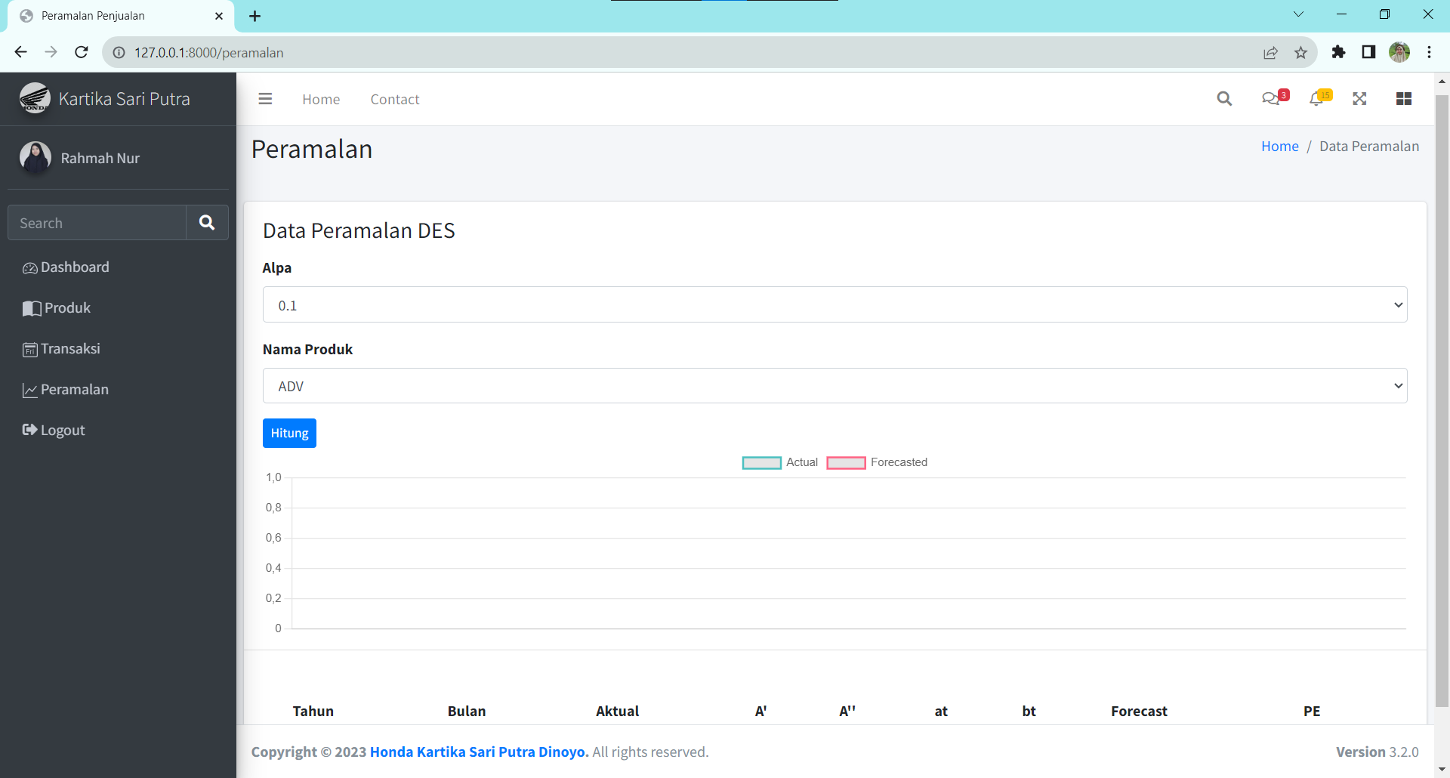

### **Gambar 4.5** Tampilan halaman peramalan

Pada Gambar 4.5 menampilkan halaman peramalan, dimana admin bisa memilih nilai alpa yang dipilih yaitu 0,1-0,9 kemudian memilih juga nama produk yang akan diramalkan.Kemudian terdapat button hitung untuk menghitung peramalan dari produk yang sudah dipilih.

Tampilan Halaman Hasil Peramalan

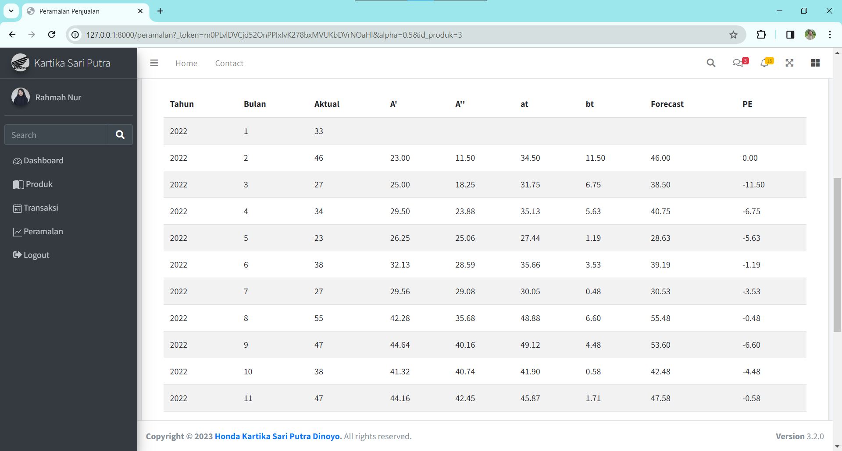

### **Gambar 4.6** Tampilan halaman hasil peramalan

Pada Gambar 4.6 menampilkan halaman hasil peramalan yang berisikan informasi mengenai tahun,bulan,data aktual,perhitungan A’, A”, at, bt, Forecast, dan nilai hasil PE.

Tampilan Halaman Grafik Peramalan

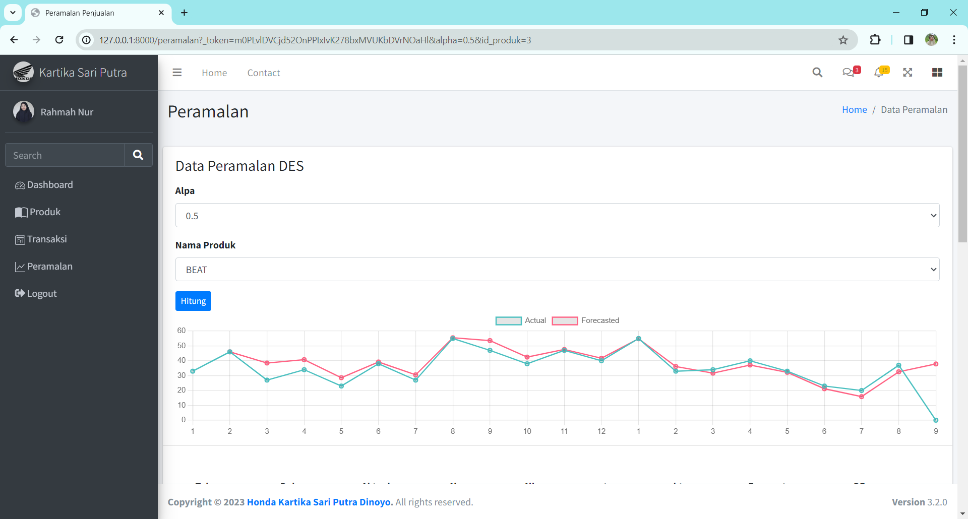

### Tampilan halaman grafik peramalan

Pada Gambar 4.7 menampilkan halaman grafik peramalan yang berisikan informasi nilai dari jumlah data aktual dan data peramalannya.

## Pengujian Fungsionalitas Sistem

Analisis dilakukan berdasarkan hasil pengujian sistem terhadap keluaran dari sistem peramalan penjulan sepeda motor. Hasil analisis ini menjadi penentu sejauh mana program memberikan informasi yang akurat kepada *user* dan admin. Beberapa aspek yang akan diuji mencakup:

1. Pengujian *compatibility web* terhadap *web browser*

Tujuan pengujian ini adalah untuk mengevaluasi apakah halaman web yang telah dibuat mampu menampilkan semua data sesuai dengan perancangan saat diakses melalui berbagai web browser yang umum digunakan oleh admin. Hasil uji coba kompatibilitas halaman web terhadap berbagai web browser dapat ditemukan dalam Tabel 4.1.

#### Pengujian *compatibility* pada *Web Browser* admin

|  |  |  |  |
| --- | --- | --- | --- |
| **Fungsi** | **Browser** | | |
| **Microsoft Edge** | **Google Chrome** | **Mozilla Firefox** |
| *Login* | ✓ | ✓ | ✓ |
| *Dashboard* | ✓ | ✓ | ✓ |
| Halaman Data Produk | ✓ | ✓ | ✓ |
| Fungsi Tombol *Add* Data Produk | ✓ | ✓ | ✓ |
| Fungsi Tombol *Edit* Data Produk | ✓ | ✓ | ✓ |
| Fungsi Tombol *Delete* Data Produk | ✓ | ✓ | ✓ |
| Fungsi Tombol *Search* Data Produk | ✓ | ✓ | ✓ |
| Halaman Tabel Transaksi | ✓ | ✓ | ✓ |
| Fungsi Tombol *Add* Tabel Transaksi | ✓ | ✓ | ✓ |
| Fungsi Tombol *Edit* Tabel Transaksi | ✓ | ✓ | ✓ |
| Fungsi Tombol *Delete* Tabel Transaksi | ✓ | ✓ | ✓ |
| Halaman Peramalan | ✓ | ✓ | ✓ |
| Fungsi Combobox Alpa | ✓ | ✓ | ✓ |
| Fungsi Combobox Nama Produk | ✓ | ✓ | ✓ |
| Fungsi Tombol Hitung Peramalan | ✓ | ✓ | ✓ |
| Logout | ✓ | ✓ | ✓ |

1. Pengujian Blackbox Sistem

Bertujuan untuk mengamati apakah hasil input yang dilakukan sesuai dengan output yang diharapkan. Hasil uji coba Blackbox sistem peramlaan penjualan ditunjukkan pada Tabel 4.2

#### Tabel Pengujian Blackbox Admin

|  |  |  |  |  |
| --- | --- | --- | --- | --- |
| **No** | **Fitur Pengujian** | **Kasus Uji** | **Output yang Diharapkan** | **Status Pengujian** |
|  | Fungsi *Login* | Memastikan  admin dapat  *login* melalui  halaman ini | Admin dapat memasukan  *username* dan *password* untuk  *login* dan masuk ke halaman  beranda admin | Sesuai |
|  | Tampilan *Dashboard* | Memastikan  tampilan  *dashboard*  *website*  peramalan penjualan sepeda motor | *Dashboard* *website*  peramalan penjualan sepeda motor terbuka dan  tersedia keterangan data produk, data transaksi penjualan, dan hasil perhitungan peramalan | Sesuai |
|  | Halaman Data Produk | Menampilkan halaman Data Produk | Halaman Data Produk terbuka dan tersedia fitur *add*, *update*, dan *delete* | Sesuai |
|  | Fungsi Tombol *Add* Data Produk | Memastikan admin dapat melakukan tambah data pada fitur ini | Admin dapat melakukan tambah data dan melakukan input kode produk,nama produk,dan harga produk | Sesuai |
|  | Fungsi Tombol *Edit* Data Produk | Memastikan admin dapat melakukan edit data pada fitur ini | Admin dapat melakukan edit data dan melakukan edit kode produk,nama produk,dan harga produk | Sesuai |
|  | Fungsi Tombol *Delete* Data Produk | Memastikan admin dapat melakukan hapus data pada fitur ini | kode produk,nama produk,dan harga produk | Sesuai |
|  | Fitur *Search* pada halaman Data Produk | Memastikan  admin dapat  mencari kata fitur ini | Admin dapat memasukan  Kata yang dicari dan akan diarahkan ke kata yang dicari | Sesuai |
|  | Halaman Transaksi | Menampilkan halaman Transaksi | Halaman Transaksi terbuka dan tersedia fitur *add*, *update*, dan *delete* | Sesuai |
|  | Fungsi Tombol *Add* Transaksi | Memastikan admin dapat melakukan tambah data pada fitur ini | Admin dapat melakukan tambah data dan melakukan input kode transaksi,nama produk,metode pembayaran,dan tanggal pengajuan | Sesuai |
|  | Fungsi Tombol *Edit* Transaksi | Memastikan admin dapat melakukan edit data pada fitur ini | Admin dapat melakukan edit data dan melakukan edit kode transaksi,nama produk,metode pembayaran,dan tanggal pengajuan | Sesuai |
|  | Fungsi Tombol *Delete* Transaksi | Memastikan admin dapat melakukan hapus data pada fitur ini | Admin dapat melakukan hapus data dan melakukan hapus pada kode transaksi,nama produk,metode pembayaran,dan tanggal pengajuan | Sesuai |
|  | Halaman Data Peramalan | Menampilkan halaman Data Peramalan | Halaman Data Peramalan terbuka dan tersedia fitur *combobox* alpa serta nama produk dan fitur hitung | Sesuai |
|  | Fungsi C*ombobox* Alpa | Memastikan admin dapat memilih alpa pada fitur ini | Admin dapat memilih alpa yang tersedia dalam *combobox* ini yaitu dari 0,1 sampai 0,9. | Sesuai |
|  | Fungsi C*ombobox* Nama Produk | Memastikan admin dapat memilih nama produk pada fitur ini | Admin dapat memilih nama produk yang tersedia dalam *combobox* ini | Sesuai |
|  | Fungsi Tombol HitungPeramalan | Memastikan admin dapat melakukan perhitungan peramalan | Admin dapat meramalkan data yang dipilih sesuai dengan perhitungan metode *Double Exponentional Smooting* | Sesuai |
|  | Fungsi Tombol Logout | Memastikan  admin dapat  *logout* melalui  halaman ini | Admin dapat keluar dari *website* dan akan diarahkan pada halaman *login* | Sesuai |

## Pengujian Akurasi

Dalam pengujian akurasi ini memiliki tujuan untuk melihat hasil keakuratan metode dalam meramalkan penjualan sepeda motor kedepannya. Berikut adalah hasil perhitungan nilai error dari setiap produk :

#### Hasil Perhitungan Nilai Error Merk Beat

|  |  |  |  |
| --- | --- | --- | --- |
| **Alpa** | **MAE** | **MSE** | **MAPE** |
| 0,1 | 9,38 | 137,83 | 23,57 |
| 0,2 | 7,22 | 92,40 | 17,24 |
| 0,3 | 5,92 | 72,13 | 13,37 |
| 0,4 | 2,07 | 6,64 | 5,36 |
| 0,5 | 0,46 | 0,23 | 1,35 |
| 0,6 | 1,46 | 3,57 | 3,48 |
| 0,7 | 2,33 | 8,91 | 5,60 |
| 0,8 | 2,46 | 10,01 | 5,91 |
| 0,9 | 1,49 | 3,72 | 3,54 |

Pada Tabel 4.3 dari perhitungan manual 0,1-0,9 untuk nilai MAPE terkecil untuk produk sepeda motor merk Beat terdapat pada alpa 0,5 dengan nilai 1,35%.

#### Hasil Perhitungan Nilai Error Merk Vario

|  |  |  |  |
| --- | --- | --- | --- |
| **Alpa** | **MAE** | **MSE** | **MAPE** |
| 0,1 | 5,93 | 63,46 | 25,12 |
| 0,2 | 4,36 | 33,82 | 18,75 |
| 0,3 | 3,37 | 20,37 | 14,39 |
| 0,4 | 1,39 | 3,19 | 6,77 |
| 0,5 | 0,46 | 0,23 | 2,97 |
| 0,6 | 0,94 | 1,74 | 3,93 |
| 0,7 | 1,45 | 4,20 | 5,86 |
| 0,8 | 1,54 | 4,75 | 6,29 |
| 0,9 | 0,95 | 1,75 | 3,99 |

Pada Tabel 4.4 dari perhitungan manual 0,1-0,9 untuk nilai MAPE terkecil untuk produk sepeda motor merk Vario terdapat pada alpa 0,5 dengan nilai 2,97%.

#### Hasil Perhitungan Nilai Error Merk Scoopy

|  |  |  |  |
| --- | --- | --- | --- |
| **Alpa** | **MAE** | **MSE** | **MAPE** |
| 0,1 | 5,06 | 48,06 | 51,51 |
| 0,2 | 3,68 | 25,52 | 37,70 |
| 0,3 | 2,86 | 15,40 | 29,24 |
| 0,4 | 1,10 | 2,37 | 12,91 |
| 0,5 | 0,46 | 0,23 | 6,17 |
| 0,6 | 0,95 | 1,51 | 7,80 |
| 0,7 | 1,43 | 3,49 | 12,47 |
| 0,8 | 1,53 | 3,98 | 13,18 |
| 0,9 | 0,95 | 1,51 | 7,79 |

Pada Tabel 4.5 dari perhitungan manual 0,1-0,9 untuk nilai MAPE terkecil untuk produk sepeda motor merk Vario terdapat pada alpa 0,5 dengan nilai 6,17%.

#### Hasil Perhitungan Nilai Error Merk Genio

|  |  |  |  |
| --- | --- | --- | --- |
| **Alpa** | **MAE** | **MSE** | **MAPE** |
| 0,1 | 1,86 | 8,05 | 47,55 |
| 0,2 | 1,36 | 4,30 | 35,91 |
| 0,3 | 1,06 | 2,59 | 27,43 |
| 0,4 | 0,54 | 0,51 | 20,24 |
| 0,5 | 0,46 | 0,23 | 22,40 |
| 0,6 | 0,61 | 0,53 | 26,52 |
| 0,7 | 0,79 | 0,96 | 30,77 |
| 0,8 | 0,88 | 1,16 | 35,17 |
| 0,9 | 0,63 | 0,56 | 28,06 |

Pada Tabel 4.6 dari perhitungan manual 0,1-0,9 untuk nilai MAPE terkecil untuk produk sepeda motor merk Genio terdapat pada alpa 0,4 dengan nilai 20,24%.

#### Hasil Perhitungan Nilai Error Merk PCX

|  |  |  |  |
| --- | --- | --- | --- |
| **Alpa** | **MAE** | **MSE** | **MAPE** |
| 0,1 | 2,86 | 15,11 | 32,46 |
| 0,2 | 2,07 | 7,90 | 23,87 |
| 0,3 | 1,62 | 4,81 | 18,55 |
| 0,4 | 0,58 | 0,72 | 7,99 |
| 0,5 | 0,46 | 0,23 | 6,28 |
| 0,6 | 0,78 | 0,86 | 8,90 |
| 0,7 | 1,13 | 1,81 | 12,16 |
| 0,8 | 1,19 | 2,01 | 13,19 |
| 0,9 | 0,81 | 0,97 | 9,08 |

Pada Tabel 4.7 dari perhitungan manual 0,1-0,9 untuk nilai MAPE terkecil untuk produk sepeda motor merk PCX terdapat pada alpa 0,5 dengan nilai 6,28%.

#### Hasil Perhitungan Nilai Error Merk ADV

|  |  |  |  |
| --- | --- | --- | --- |
| **Alpa** | **MAE** | **MSE** | **MAPE** |
| 0,1 | 2,36 | 19,31 | 19,60 |
| 0,2 | 1,74 | 10,24 | 14,75 |
| 0,3 | 1,35 | 6,18 | 11,35 |
| 0,4 | 0,61 | 1,01 | 6,32 |
| 0,5 | 0,46 | 0,23 | 6,79 |
| 0,6 | 0,74 | 0,83 | 8,72 |
| 0,7 | 0,96 | 1,72 | 10,40 |
| 0,8 | 1,07 | 2,02 | 11,76 |
| 0,9 | 0,76 | 0,87 | 9,08 |

Pada Tabel 4.9 dari perhitungan manual 0,1-0,9 untuk nilai MAPE terkecil untuk produk sepeda motor merk ADV terdapat pada alpa 0,4 dengan nilai 6,32%.

#### Hasil Perhitungan Nilai Error Merk Supra

|  |  |  |  |
| --- | --- | --- | --- |
| **Alpa** | **MAE** | **MSE** | **MAPE** |
| 0,1 | 2,77 | 14,22 | 47,42 |
| 0,2 | 2,02 | 7,52 | 36,33 |
| 0,3 | 1,57 | 4,55 | 27,64 |
| 0,4 | 0,64 | 0,75 | 16,35 |
| 0,5 | 0,46 | 0,23 | 14,14 |
| 0,6 | 0,73 | 0,74 | 16,49 |
| 0,7 | 1,00 | 1,46 | 19,59 |
| 0,8 | 1,28 | 3,22 | 22,17 |
| 0,9 | 0,74 | 0,76 | 17,91 |

Pada Tabel 4.9 dari perhitungan manual 0,1-0,9 untuk nilai MAPE terkecil untuk produk sepeda motor merk Supra terdapat pada alpa 0,5 dengan nilai 14,14%.

#### Hasil Perhitungan Nilai Error Merk Revo

|  |  |  |  |
| --- | --- | --- | --- |
| **Alpa** | **MAE** | **MSE** | **MAPE** |
| 0,1 | 1,29 | 3,00 | 52,50 |
| 0,2 | 0,93 | 1,62 | 39,16 |
| 0,3 | 0,73 | 0,97 | 30,28 |
| 0,4 | 0,40 | 0,28 | 20,77 |
| 0,5 | 0,46 | 0,23 | 25,00 |
| 0,6 | 0,57 | 0,40 | 27,55 |
| 0,7 | 0,70 | 0,64 | 32,76 |
| 0,8 | 0,79 | 0,80 | 36,80 |
| 0,9 | 0,58 | 0,42 | 27,55 |

Pada Tabel 4.10 dari perhitungan manual 0,1-0,9 untuk nilai MAPE terkecil untuk produk sepeda motor merk Revo terdapat pada alpa 0,4 dengan nilai 20,77%.

#### Hasil Perhitungan Nilai Error Merk CRF

|  |  |  |  |
| --- | --- | --- | --- |
| **Alpa** | **MAE** | **MSE** | **MAPE** |
| 0,1 | 1,36 | 2,91 | 28,25 |
| 0,2 | 1,06 | 1,70 | 21,57 |
| 0,3 | 0,84 | 1,13 | 16,57 |
| 0,4 | 0,53 | 0,54 | 10,15 |
| 0,5 | 0,56 | 0,51 | 12,17 |
| 0,6 | 0,65 | 0,68 | 15,45 |
| 0,7 | 0,75 | 0,91 | 18,33 |
| 0,8 | 0,83 | 1,07 | 20,71 |
| 0,9 | 0,67 | 0,72 | 16,00 |

Pada Tabel 4.11 dari perhitungan manual 0,1-0,9 untuk nilai MAPE terkecil untuk produk sepeda motor merk CRF terdapat pada alpa 0,4 dengan nilai 10,15%.

#### Hasil Perhitungan Nilai Error Merk CB

|  |  |  |  |
| --- | --- | --- | --- |
| **Alpa** | **MAE** | **MSE** | **MAPE** |
| 0,1 | 1,10 | 2,83 | 40,85 |
| 0,2 | 0,90 | 2,03 | 32,66 |
| 0,3 | 0,74 | 1,67 | 24,33 |
| 0,4 | 0,60 | 1,31 | 22,16 |
| 0,5 | 0,67 | 1,34 | 25,44 |
| 0,6 | 0,78 | 1,51 | 29,84 |
| 0,7 | 0,88 | 1,71 | 34,47 |
| 0,8 | 0,97 | 1,87 | 39,37 |
| 0,9 | 0,79 | 1,53 | 31,27 |

Pada Tabel 4.12 dari perhitungan manual 0,1-0,9 untuk nilai MAPE terkecil untuk produk sepeda motor merk CB terdapat pada alpa 0,4 dengan nilai 25,44%.

Berikut Hasil nilai MAPE terkecil pada perhitungan tiap produk menggunakan metode *Double Exponential Smoothing :*

#### Hasil Nilai MAPE

|  |  |  |
| --- | --- | --- |
| **Nama Produk** | **Nilai Alpa** | **Nilai Mape** |
| Beat | 0.5 | 1,35% |
| Vario | 0.5 | 2,97% |
| Scoopy | 0.5 | 6,17% |
| Genio | 0.4 | 20,24% |
| PCX | 0.5 | 6,28% |
| ADV | 0.4 | 6,32% |
| Supra | 0.5 | 14,14% |
| Revo | 0.4 | 20,77% |
| CRF | 0.4 | 12,17% |
| CB | 0.4 | 25,44% |
|  | Rata Rata | 11,59% |

Pada Tabel 4.13 perbandingan nilai MAPE terkecil dapat disimpulkan dari bulan Januari 2022 hingga Agustus 2023 menghasilkan nilai rata-rata 11,59% sehingga dapat disimpulkan bahwa hasil peramalan yang dilakukan termasuk dalam kategori peramalan yang baik sesuai dengan karakteristik nilai MAPE yang terdapat pada table 2.1 .Diantara semua merk yang ada yang menghasilkan nilai MAPE terkecil adalah produk sepeda motor merk Beat dengan nilai 1,35% yang terdapat pada alpa 0,5 dan nilai MAPE terbesar adalah produk CB dengan nilai 25,44% pada alpa 0,4.Jadi nilai alpa terbaik didapatkan dari nilai hasil MAPE yang terkecil.

# 

# PENUTUP

## Kesimpulan

Berdasarkan hasil penelitian sistem peramalan penjualan sepeda motor menggunakan metode *Double Eksponential Smooting* ini maka dapat disimpulkan bahwa:

Hasil pengujian metode mendapatkan hasil nilai MAPE terkecil pada tiap produk yaitu Beat alpa 0,5 dengan nilai 1,35%, Vario alpa 0,5 dengan nilai 2,97%,Scoopy alpa 0.5 dengan nilai 6,17%,Genio alpa 0,4 dengan nilai 20,24%,PCX alpa 0,5 dengan nilai 6,28%,ADV apla 0,4 6,32%,Supra 0,5 dengan nilai 14,14%,Revo alpa 0,4 dengan nilai 20,77%,CRF alpa 04 dengan nilai 12,17%,dan CB alpa 0,4 dengan nilai 25,44%.

Berdasarkan hasil pengujian tingkat akurasi nilai MAPE diatas dapat disimpulkan bahwa peramalan sangat baik terdapat pada produk Beat yang memiliki nilai MAPE paling rendah yaitu sebesar 1,35%. Untuk peramalan keseluruhan produk pada dealer ini memiliki akurasi nilai MAPE sebesar 11,59% hasil peramalan ini termasuk dalam kategori baik sesuai dengan karakteristik nilai MAPE.

Berdasarkan pungujian black box yang telah dilakukan mendapatkan hasil bahwa semua halaman pada peramalan penjualan sepeda motor dengan metode *Double Exponential Smoothing* pada Dealer Honda kartika Sari Putra Dinoyo yang dibuat telah berhasil dan berjalan dengan sesuai.

Berdasarkan hasil pengujian *browser* *Google Chrome, Microsoft Edge,* dan *Mozila Firefox* pada *website* peramalan penjualan sepeda motor menggunakan metode *Double* *Exponential Smoothing* dapat dijalankan dengan baik.

## Saran

Berdasarkan hasil penelitian, peneliti merekomendasikan beberapa saran untuk penelitian selanjutnya, yaitu:

Menambah data penjualan misalnya dengan menggunakan data penjualan tiga tahun kebelakang agar dapat menningkatkan keakurasian peramalan penjualan.

Menggunakan metode peramalan yang lain misalnya metode ARIMA,Double Moving Average,Triple Exponentional Smooting dan masih banyak metode peramalan yang lainnya.

Penelitian selanjutnya bisa membuat ataupun mengembangkan sistem peramalan yang berbasis mobile

# DAFTAR PUSTAKA

Aden, & Supriyati, A. (2020). PREDIKSI JUMLAH CALON PESERTA DIDIK BARU MENGGUNAKAN METODE DOUBLE EXPONENTIAL AKAN METODE DOUBLE EXPONENTIAL ( Study Kasus: SD Islam Al-Musyarrofah Jakarta ) . *Jurnal Lebesgue : Jurnal Ilmiah Pendidikan Matematika, Matematika dan Statistik*.

Andaru, A. (2018). PENGERTIAN DATABASE SECARA UMUM.

Andini, T. D., & Auristandi, P. (2016). Peramalan Jumlah Stok Alat Tulis Kantor Di UD ACHMAD JAYA Menggunakan Metode Double Exponential Smoothing. *Jurnal Ilmiah Teknologi dan Informasia ASIA (JITIKA)*.

Dari, L. W., Syah, A. Z., & Sembiring, M. A. (2021). PENERAPAN METODE DOUBLE EXPONENTIAL SMOOTHING UNTUK MERAMALKAN ANGKAN PENGANGGURAN. *JUNAL TEKNISI (Jurnal Teknologi Komputer dan Sistem Informasi)*.

Fauzi, F. A., & Darmawan, F. (2023). Pembangunan Aplikasi E-Commerce berbasis Website Menggunakan Laravel. *Pasinformatik*.

Firmansyah, M. D., & Herman. (2021). Analisadan PerancanganWebE-Commerce Berbasis Websitepada Toko Ida Shoes. *Journal of Information System and Technology*.

Hasyim, R. A. (2021). PERAMALAN PENJUALAN BARANG MENGGUNAKAN METODE FUZZY TIME SERIES PADA TB. AA JAYA DI BANGUNREJO.

Herlambang, L. A., & Sugianto, W. (2021). ANALISIS PERAMALAN PENJUALAN SEPEDA DAN MOTOR LISTRIK DI PT XYZ. *Jurnal Comasie*.

Lengkoro, T., Farida , I. N., & Kasih, P. (2020). Penerapan Metode Double Exponential Smoothing pada Peramlaan Omset Penjualan Ban Sepeda Motor. *Seminar NAsional Inovasi Teknologi*, 101-108.

Manullang, S. (2023). PERAMALAN PENJUALAN BERAS DI PERUM BULOG SUB DIVRE MEDAN MENGGUNAKAN METODE DOUBLE EXPONENTIAL SMOOTING. *Jurnal Riset Rumpun Matematika dan Ilmu Pengetahuan Alam (JURRIMIPA)*.

Rahma Chiesa, D. A., Achmadi, S., & Irawan, J. D. (2023). SISTEM PERAMALAN PENJUALAN PAKAIAN WANITA MENGGUNAKAN METODE DOUBLE EXPONENTIONAL SMOOTING (STUDI KASUS PADA IME FEMALE FASHION). *JATI*.

Winanjar, J., & Susanti, D. (2021). ANCANG BANGUN SISTEM INFORMASI ADMINISTRASI DESA BERBASIS WEB MENGGUNAKAN PHP DAN MySQL. *Prosiding Seminar Nasional Aplikasi Sains & Teknologi (SNAST)*.

Wiyono Prataningtyas, M. H., Pranoto, Y. A., & Rushistiar, D. (2023). The Vehicle Volume Forecasting System on the toll road uses the Double Moving Average and Double Exponential Smoothing Methods. *JATI*.

Yudaruddin, R. (2019). *FORECASTING : UNTUK KEGIATAN EKONOMI DAN BISNIS.* Samarinda: RV Pustaka Horizon.